入札説明書 添付３

相武国道事務所管内道路照明
施設整備等ＰＦＩ事業

様式集及び記載要領

令和８年８月

国土交通省関東地方整備局

様式一覧

資料閲覧申込時の提出書類

守秘義務の遵守に関する誓約書

資料閲覧申込書

破棄義務の遵守に関する報告書

入札説明書等に関する質問提出時の提出書類

質問書

（様式４－２）入札説明書等に関する質問書

入札参加表明の提出書類

入札参加表明書

グループ構成表

委任状

第一次審査提出書類

競争参加資格確認申請書

（様式８－２）競争参加資格確認申請時における提出書類及び添付資料一覧表

設備更新業務を行う企業の工事の施工実績

設備更新業務を行う配置予定主任技術者又は監理技術者の資格・工事経験等
（様式１０別添、様式１４別添）

工事監理業務を行う企業の業務実績

工事監理業務を行う配置予定管理技術者の資格・業務経験等

（様式１２－２）配置予定管理技術者の平成２３年度以降に完了の業務実績

設備維持業務を行う企業の工事の施工実績

設備維持業務を行う配置予定主任技術者又は監理技術者の資格・工事経験等

共同企業体協定書（甲）（案）

添付資料提出確認書

参加表明等郵送提出報告

業務実績等の評価対象期間の延長に関する申請書

入札辞退時等の提出書類

入札辞退届

構成員等変更届

第二次審査提出書類

第二次審査提出書

第二次審査提出書

委任状

委任状

入札書

入札書

要求水準書に関する確認書

要求水準書に関する確認書

提案書

［実施方針及び実施体制］（表紙）

事業実施方針・体制①

（様式２６－２）事業実施方針・体制②

リスク管理・対応

事業の安定性

地域経済への配慮・貢献

［資金収支計画及び資金調達］（表紙）

資金調達計画①

（様式３１－２）資金調達計画②

（様式３１－３）資金調達計画③

（様式３１－４）割賦金利に関する書類

（様式３１－５）事業費の支払計画

（様式３１－６）資金収支計画

（様式３１－７）事業費内訳書

（様式３１－８）入札時積算内訳書

財務・資金管理

［設備更新計画］（表紙）

設備更新における各種業務の計画①

（様式３４－２）設備更新における各種業務の計画②

（様式３４－３）設備更新における各種業務の計画③

（様式３４－４）設備更新における各種業務の計画④

（様式３４－５）設備更新における各種業務の計画⑤

（様式３４－６）設備更新における各種業務の計画⑥

（様式３４－７）設備更新における各種業務の計画⑦

（様式３４－８）設備更新における各種業務の計画⑧

（様式３４－９）設備更新における各種業務の計画⑨

（様式３４－１０）設備更新業務に関する工程表

交通環境への配慮

［設備維持計画］（表紙）

設備維持における各種業務の計画①

（様式３７－２）設備維持における各種業務の計画②

（様式３７－３）設備維持における各種業務の計画③

交通環境への配慮

［賃上げの実施］（表紙）

（様式３９－１）従業員への賃金引上げ計画の表明書【大企業用】

（様式３９－２）従業員への賃金引上げ計画の表明書【中小企業用】

（様式３９－３）第三者により賃上げ実績を確認できる場合の書類提出方法・具体的な例

（様式３９－４）法人事業概況説明書

（様式３９－５）給与所得の源泉徴収票等の法定調書合計表

［ワーク・ライフ・バランス等推進の実施］（表紙）

ワーク・ライフ・バランス関連認定制度の認定の有無

作成要領

共通事項
各提出書類を作成する際には、特に指示のない限り以下の事項に留意すること。
- 言語は日本語、単位は計量法（平成４年５月20日法律第51号）に定めるもの、通貨単位は円とすること。
- 提出書類には、各規定様式を使用し、特に指定のない限り、Ａ４縦置き横書きとすること。

各提出書類

資料閲覧申込時の提出書類
資料閲覧申込時の提出書類を作成する際には、様式１及び様式２をまとめて提出すること。なお、応募グループを構成する場合は、企業毎に書類を提出すること。

入札説明書等に関する質問提出時の提出書類
入札説明書等に関する質問提出時の提出方法等については、入札説明書を参照のうえ、様式４及び様式４－２を作成し、提出すること。様式４－２についてはMicrosoft Excel（Windows 版、Microsoft Excel 2016形式以降のもの）を使用すること。

入札参加表明の提出書類
入札参加表明にあたっては様式５～様式７を作成し、提出すること。ただし、応募グループを構成しない場合は様式７の作成を必要としない。なお、提出期間及び提出方法等については入札説明書を参照すること。

第一次審査提出書類
様式８～様式14に加えて、様式16の添付資料Ⅰ～Ⅸを提出すること。
入札参加表明時に提出した様式６にて、「ＳＰＣを設立しない（共同企業体（甲型）と契約）」を選択した応募グループは、様式15を提出すること。
なお、提出期間及び提出方法等については入札説明書を参照すること。

入札辞退時等の提出書類
入札辞退時は様式19を１部提出すること。
構成員等変更の場合は様式20を１部提出すること。

第二次審査提出書類

第二次審査資料提出書
様式21を１部提出すること。
提出方法については、郵送又は託送（書留郵便等、記録の残るものに限る。）もしくは持参すること。電子メールによるものは受け付けない。

委任状
様式22を１部提出すること。
提出方法については、持参とすること。

入札書
入札参加者の商号又は名称、事業名及び開札日時を記載した中封筒に様式23を封入したものを入札書在中の旨を朱書した表封筒に封入したものを１部提出すること。
提出方法については、郵送又は託送（書留郵便等、記録の残るものに限る。）もしくは持
参すること。電子メールによるものは受け付けない。

要求水準書に関する確認書
様式24を１部提出すること。
提出方法については、郵送又は託送（書留郵便等、記録の残るものに限る。）もしくは持
参すること。電子メールによるものは受け付けない。

提案書
提案書を作成する際には、特に指示のない限り以下の事項に留意すること。
- 提案書はまとめて１冊のファイルに綴じて、正本１部、副本15部を提出すること。ただし、提案書［資金収支計画及び資金調達計画］（様式30から様式32）はこの限りでなく、別途、まとめて１冊のファイルに綴じて、正本１部、副本15部を提出すること。なお、提案書（正本及び副本）の電子データをCD-Rに保存し２部提出すること。
- 副本については、応募企業及び構成企業並びに協力企業の社名や社章等、応募者を特定又は類推できる記載は行わないこと。
- 各提出書類で使用する文字の大きさは、10.5ポイント以上とし、上下左右に20㎜程度の余白を設定すること。
- 提案書の作成ソフトは、Microsoft Word（Windows版、Microsoft Word 2016形式以降のもの）を基本とする。様式31－３、様式31－５から様式31－８についてはMicrosoft Excel（Windows 版、Microsoft Excel 2016形式以降のもの）を使用し、セル内には数式を残すこと。なお、図等を文書に貼り付ける場合は、上記ソフト以外のものを使用してもよいものとする。
- 各様式に指定された枚数制限を守ること。また、同一の様式が複数枚にわたる場合は、様式番号の横に頁番号を記載すること。
- 分かりやすさ、見やすさに配慮し、必要に応じて図表、写真等を追加してもよいものとする。また、着色についても応募者の自由とする。
- 各様式の記載事項について、様式間での整合性を確保すること。
- 各様式における「提案受付番号」の欄については、空白とすること。

（１）資料閲覧申込時の提出書類

令和 年 月 日
守秘義務の遵守に関する誓約書

支出負担行為担当官 関東地方整備局長 殿

商号又は名称
所在地
代表者氏名 印

国土交通省関東地方整備局（以下「関東地方整備局」という。）から、令和８年８月21日付で入札公告のありました「相武国道事務所管内道路照明施設整備等ＰＦＩ事業」の応募を検討することを目的（以下「本目的」という。）として、入札説明書に定められた資料の閲覧を希望するため、下記事項を遵守し、秘密を保持することを誓約します。

記
第１条（守秘義務の誓約）
当社は、関東地方整備局の許可なく、閲覧資料を本目的以外の目的で使用しないとともに、他に開示、漏洩しないことを約束します。

第２条（善管注意義務）
当社は、閲覧資料を、善良な管理者としての注意をもって取り扱うことを約束します。

第３条（複写・複製）
当社は、閲覧資料を複写・複製しようとする場合、事前に関東地方整備局の承諾を得ることを約束します。

第４条（個人情報の取扱い）
閲覧資料のうち個人情報に該当するものについては、法令、条例等（以下「法令等」という。）で認められる範囲内でのみ利用または保持し、法令等により要求される適切な管理を行うことを約束します。

第５条（義務の存続）
本書に基づき当社が負う義務は、提案書類の提出に至らなかった場合及び事業者として選定されなかった場合であっても、存続するものとします。

第６条（損害賠償義務）
当社の本書に違反する行為により秘密が漏洩した場合、当社は、それにより関東地方整備局に生じた損害を賠償することを約束します。

第７条（書類の破棄）
１ 関東地方整備局から提供又は開示を受けた守秘義務対象開示資料は、提案書類の提出に至らなかった場合及び事業者として選定されなかった場合、その写しを含めてすべて速やかに破棄することを約束します。
２ 法令等又は司法機関若しくは行政機関の判決、決定、命令等により守秘義務対象開示資料の情報を保持することが義務付けられているため、前項の規定により守秘義務対象開示資料を破棄することができない場合、当社は、その理由を付して破棄予定日を通知することとし、情報保持を義務付けられた期間が経過したときは、速やかに当該資料・情報等をその写しを含めてすべて破棄することを約束します。
３ 当社は、前２項の規定に基づき守秘義務対象開示資料を破棄したときは、関東地方整備局に対し、その旨報告します。

令和 年 月 日
資料閲覧申込書

支出負担行為担当官 関東地方整備局長 殿

［応募企業又は応募グループの代表企業］
所在地
商号又は名称
代表者氏名 印
※連絡先 担当者氏名
電話番号
E－mail

令和８年８月21日付で公告のあった相武国道事務所管内道路照明施設整備等ＰＦＩ事業に係る関連資料の閲覧を下記のとおり申し込みます。閲覧した関連資料を相武国道事務所管内道路照明施設整備等ＰＦＩ事業に係るもの以外の目的で使用しないことを誓約します。

記

１．閲覧方法 紙

注）１．本様式を、申込期限までに電子メールにて送付願います。（着信確認を行うこと）
関東地方整備局 相武国道事務所 管理第二課
電話：（042）643－2008
Mail： ktr-sobu-cloud@mlit.go.jp

令和 年 月 日
破棄義務の遵守に関する報告書

支出負担行為担当官 関東地方整備局長 殿

［応募企業又は応募グループの代表企業］
商号又は名称
所在地
代表者氏名 印

当社は、今般、関東地方整備局から令和８年８月21日付で入札公告のありました相武国道事務所管内道路照明施設整備等ＰＦＩ事業に係る事業者の選定における応募を検討することを目的として、守秘義務の遵守に関する誓約書の提出を条件とする資料を閲覧しましたが、【 】作成による別添令和【 】年【 】月【 】日付「守秘義務の遵守に関する誓約書（写）」第7条に基づき、以下のとおり、破棄を完了したことを報告します。

記

破棄完了日
破棄方法

以 上

（２）入札説明書等に関する質問提出時の提出書類

令和 年 月 日
質問書

支出負担行為担当官 関東地方整備局長 殿

［応募企業又は応募グループの代表企業］
商号又は名称
所在地
代表者氏名 印

連絡先 電話
メールアドレス

相武国道事務所管内道路照明施設整備等ＰＦＩ事業に係る入札説明書等に関して以下の質問がありますので提出します。

（様式４－２）

（３）入札参加表明の提出書類

令和 年 月 日
入札参加表明書

支出負担行為担当官 関東地方整備局長 殿

［応募企業又は応募グループの代表企業］
商号又は名称
所在地
代表者氏名 印

令和８年８月21日付で入札公告のありました「相武国道事務所管内道路照明施設整備等ＰＦＩ事業」に係る一般競争入札に参加することを表明します。

令和 年 月 日
グループ構成表

本事業における事業実施形態

□ ＳＰＣを設立
□ ＳＰＣを設立しない（代表企業と契約 ※共同企業体を結成しない）
□ ＳＰＣを設立しない（共同企業体（甲型）と契約）

※該当するところにチェックをすること。

応募企業  又は  代表企業 | 商号又は名称  所在地  代表者氏名 印
応募企業  又は  代表企業 | 担当者 氏 名  所 属  電 話  メールアドレス
応募企業  又は  代表企業 | ［本事業における役割］  ※ 本事業における役割（グループにおける役割等）を簡潔に示して下さい。
構成企業 | 商号又は名称  所在地  代表者氏名 印
構成企業 | 担当者 氏 名  所 属  電 話  メールアドレス
構成企業 | ［本事業における役割］

協力企業 | 商号又は名称  所在地  代表者氏名 印
協力企業 | 担当者 氏 名  所 属  電 話  メールアドレス
協力企業 | ［本事業における役割］
注）１．単体企業での応募（応募企業）の場合も提出すること。
２．記入欄が足りない場合は、本様式に準じて追加・作成すること。
３．役割は細目まで記載して下さい。（例えば、設備更新業務であれば、「現地調査」、「ＬＥＤ道路照明灯具の調達」、「ＬＥＤ道路照明灯具への更新」等まで記載して下さい。）

令和 年 月 日
委任状

支出負担行為担当官 関東地方整備局長 殿

構成企業 | 商号又は名称  所在地  代表者氏名 印
構成企業 | 商号又は名称  所在地  代表者氏名 印
構成企業 | 商号又は名称  所在地  代表者氏名 印
協力企業 | 商号又は名称  所在地  代表者氏名 印
協力企業 | 商号又は名称  所在地  代表者氏名 印
注）１．記入欄が足りない場合は、本様式に準じて追加・作成すること。

私達は、下記の企業をグループの代表企業とし、「相武国道事務所管内道路照明施設整備等ＰＦＩ事業」に関し、下記の権限を委任します。

受任者 | 商号又は名称  所在地  代表者氏名 印
受任事項 | １．入札参加表明に関する件  ２．競争参加資格確認申請に関する件  ３．入札辞退及び構成員等変更に関する件  ４．入札に関する件  ５．復代理人の選任に関する件

（４）第一次審査提出書類

令和 年 月 日
競争参加資格確認申請書

支出負担行為担当官 関東地方整備局長 殿
［応募企業又は応募グループの代表企業］
所在地
商号又は名称
代表者氏名 印

令和８年８月21日付で入札公告のありました「相武国道事務所管内道路照明施設整備等ＰＦＩ事業」に係る競争参加資格について確認されたく、下記の資料を添えて申請します。
なお、様式６に記す各企業は入札説明書に定められた参加資格を満たしていること及び提出書類の記載事項及び添付書類について事実と相違ないことを誓約します。問い合わせ先は下記のとおりです。
記
- 設備更新業務を行う企業の工事の施工実績（様式９）
- 設備更新業務を行う配置予定主任技術者又は監理技術者の資格・工事経験等（様式10）
- 工事監理業務を行う企業の業務実績（様式11）
- 工事監理業務を行う配置予定管理技術者の資格・業務経験等（様式12）
- 設備維持業務を行う企業の工事の施工実績（様式13）
- 設備維持業務を行う配置予定主任技術者又は監理技術者の資格・工事経験等（様式14）
- 共同企業体協定書（甲）（案）（様式15）
- 添付資料提出確認書（様式16）及び確認書のⅠ～Ⅹに該当するもの
※応募企業、構成企業及び協力企業全てについて提出してください。

［問い合わせ先（申請書）］
担当者：関東 太郎
部署：◯◯本店 ◯◯部 ◯◯課
電話番号：（代表）◯◯◯-◯◯◯-◯◯◯◯（内線 ◯◯◯◯）
E-mail：

（様式８－２）
競争参加資格確認申請時における提出書類及び添付資料一覧表

注）提出書類を綴る際は、番号順に綴ること。
注）添付資料の写しについても頁数を記載すること。
注）評価項目の有無等にチェックする際は「■」で記入すること。
注）複数の主任（監理）技術者を申請する場合には、人数に応じてチェック項目を追加すること。
注）記載事項の誤記等により工事実績等が確認できない場合、提出された書類に不備がある場合、または、内容が確認出来ない場合には、欠格となる場合や加点されない場合があるので留意すること。
注）チェック漏れ、チェックミスがあると加点されない場合があるので留意すること。
注）「添付資料」は、様式８－２（別添）に記載された各評価項目の注意事項等を確認し、添付すること。
なお、Ａ４用紙内に２ページ分（２アップ）まで掲載してよい。ただし、「様式」、「平面図、構造図、数量総括表等」、「説明図表」、その他縮小することで記載内容が判別できない資料は、通常のＡ４サイズとすること。
また、カラーでなければ記載内容が判別できないものを除き、白黒でよい。

【設備更新業務】
番号 | 評価項目等 | 記載事項
番号 | 評価項目等 | 有無 | 実績等の内容・添付資料 |  | 添付資料項数
 | 工事の施工実績 |  | 必須資料 | □様式９  □CORINSの写し  □工事成績評定通知書の写し | ○/○  ～○/○
 | 工事の施工実績 |  | 上記（必須資料）で内容が確認出来ない場合 | □契約書の写し  □平面図、構造図、数量総括表等 | ○/○  ～○/○
 | 配置予定の主任（監理）技術者の資格・工事経験 |  | 必須資料 | □様式１０  □CORINSの写し  □工事成績評定通知書の写し  □主任（監理）技術者の資格を証明する資料  □従事中の他工事と本工事が重複する場合の対応措置の証明資料（重複の場合に提出） | ○/○  ～○/○
 | 配置予定の主任（監理）技術者の資格・工事経験 |  | 上記（必須資料）で内容が確認出来ない場合 | □契約書の写し  □技術者の資格・工事経験等の確認できる資料  □平面図、構造図、数量総括表等  □市区町村が作成する住民税特別徴収税額の通知書（変更通知書も可）、健康保険・厚生年金被保険者標準報酬決定通知書、所属会社の雇用証明書又はこれらに準ずる資料の写し | ○/○  ～○/○
 | 配置予定の主任（監理）技術者の資格・工事経験 |  | 同一資料を省略する場合 | 以下の資料は、様式９の添付資料と同一のため、省略する。  資料名：○○○ | ○/○  ～○/○
 | 審査対象期間の追加事由 | □あり | １．産前休業・産後休業・育児休業・介護休業  （上記のうち該当する理由を選択し記載する。）  令和○○年○月○日～令和○○年○月○日  （○年○ヶ月） |  | ○/○  ～○/○
 | 審査対象期間の追加事由 | □あり | ２．事業促進PPP（該当する場合、記載する。）  令和○○年○月○日～令和○○年○月○日  （○年○ヶ月） |  | ○/○  ～○/○
 | 審査対象期間の追加事由 | □あり | 合計期間：○年 |  | ○/○  ～○/○
 | 審査対象期間の追加事由 | □あり | 必須資料 | □育児休業等の休業期間を証明する資料  □事業促進PPPに係る業務計画書等 | ○/○  ～○/○
 | 審査対象期間の追加事由 | □なし
④ | 登録基幹技能者の活用 | □あり | 【当該登録基幹技能者が従事する工種・種別・細別】  - 工種：○○工  - 種別：○○工  - 細別：○○工
④ | 登録基幹技能者の活用 | □なし

【工事監理業務】
番号 | 評価項目等 | 記載事項
番号 | 評価項目等 | 有無 | 実績等の内容・添付資料 |  | 添付資料項数
 | 業務の実績 |  | 必須資料 | □様式１１  □TECRISの写し  □業務成績評定通知書の写し | ○/○  ～○/○
 | 業務の実績 |  | 上記（必須資料）で内容が確認出来ない場合 | □契約書の写し | ○/○  ～○/○
 | 配置予定の管理技術者の資格・業務経験 |  | 必須資料 | □様式１２  □TECRISの写し  □業務成績評定通知書の写し  □管理技術者の資格を証明する資料 | ○/○  ～○/○
 | 配置予定の管理技術者の資格・業務経験 |  | 上記（必須資料）で内容が確認出来ない場合 | □契約書の写し  □技術者の資格・業務経験等の確認できる資料  □市区町村が作成する住民税特別徴収税額の通知書（変更通知書も可）、健康保険・厚生年金被保険者標準報酬決定通知書、所属会社の雇用証明書又はこれらに準ずる資料の写し | ○/○  ～○/○
 | 配置予定の管理技術者の資格・業務経験 |  | 同一資料を省略する場合 | 以下の資料は、様式１１の添付資料と同一のため、省略する。  資料名：○○○ | ○/○  ～○/○

【設備維持業務】
番号 | 評価項目等 | 記載事項
番号 | 評価項目等 | 有無 | 実績等の内容・添付資料 |  | 添付資料項数
 | 工事の施工実績 |  | 必須資料 | □様式１３  □CORINSの写し  □工事成績評定通知書の写し | ○/○  ～○/○
 | 工事の施工実績 |  | 上記（必須資料）で内容が確認出来ない場合 | □契約書の写し  □平面図、構造図、数量総括表等 | ○/○  ～○/○
 | 配置予定の主任（監理）技術者の資格・工事経験 |  | 必須資料 | □様式１４  □CORINSの写し  □工事成績評定通知書の写し  □主任（監理）技術者の資格を証明する資料  □従事中の他工事と本工事が重複する場合の対応措置の証明資料（重複の場合に提出） | ○/○  ～○/○
 | 配置予定の主任（監理）技術者の資格・工事経験 |  | 上記（必須資料）で内容が確認出来ない場合 | □契約書の写し  □技術者の資格・工事経験等の確認できる資料  □平面図、構造図、数量総括表等  □市区町村が作成する住民税特別徴収税額の通知書（変更通知書も可）、健康保険・厚生年金被保険者標準報酬決定通知書、所属会社の雇用証明書又はこれらに準ずる資料の写し | ○/○  ～○/○
 | 配置予定の主任（監理）技術者の資格・工事経験 |  | 同一資料を省略する場合 | 以下の資料は、様式１３の添付資料と同一のため、省略する。  資料名：○○○ | ○/○  ～○/○
 | 審査対象期間の追加事由 | □あり | １．産前休業・産後休業・育児休業・介護休業  （上記のうち該当する理由を選択し記載する。）  令和○○年○月○日～令和○○年○月○日  （○年○ヶ月） |  | ○/○  ～○/○
 | 審査対象期間の追加事由 | □あり | ２．事業促進PPP（該当する場合、記載する。）  令和○○年○月○日～令和○○年○月○日  （○年○ヶ月） |  | ○/○  ～○/○
 | 審査対象期間の追加事由 | □あり | 合計期間：○年 |  | ○/○  ～○/○
 | 審査対象期間の追加事由 | □あり | 必須資料 | □育児休業等の休業期間を証明する資料  □事業促進PPPに係る業務計画書等 | ○/○  ～○/○
 | 審査対象期間の追加事由 | □なし
④ | 登録基幹技能者の活用 | □あり | 【当該登録基幹技能者が従事する工種・種別・細別】  - 工種：○○工  - 種別：○○工  - 細別：○○工
④ | 登録基幹技能者の活用 | □なし

（様式８－２）（別添）
【設備更新業務】
①工事の施工実績
添付資料 | 必須資料 |  | ①様式９  - CORINS登録の写し  同種工事の施工実績について登録されたもの  ③工事成績評定通知書の写し  同種工事の施工実績が大臣官房官庁営繕部又は地方整備局等所掌の工事（地方整備局、北海道開発局または沖縄総合事務局の発注した工事を含み、港湾空港関係を除く。）である場合に添付する。
添付資料 | 必要に応じて添付 |  | ④契約書の写し  CORINS登録されていない場合、工事名、契約金額、工期、発注者、受注者の確認ができる部分を添付する。  ⑤平面図、構造図、数量総括表等  CORINS等での記載内容で同種工事の施工実績が不明な場合については必ず添付する。
注意事項等 |  |  | 必須資料①及び入札説明書本文に記載のとおり。
②配置予定の主任（監理）技術者の資格・工事経験
添付資料 | 必須資料 |  | ①様式１０  ②CORINS登録の写し  記載する工事の主任（監理）技術者の同種工事の施工経験等について登録されたもの。  ③工事成績評定通知書の写し  配置予定の主任（監理）技術者の経験等について、平成８年４月１日以降に完成した大臣官房官庁営繕部又は地方整備局等所掌の工事（地方整備局、北海道開発局または沖縄総合事務局の発注した工事を含み、港湾空港関係を除く。）である場合に添付する。  ④主任（監理）技術者の資格を証明する資料  ・監理技術者の場合：監理技術者資格者証（裏面の写しも添付する。）  裏面で監理技術者講習の修了履歴が確認できない場合、監理技術者講習修了証もしくは監理技術者講習受講証明書（講習を受けた日の属する年の翌年の1月1日から５年以内が確認できるものとする。）  ・主任技術者の場合：合格証明書等  ⑤従事中の他工事と本工事が重複する場合の対応措置の証明資料  配置予定の主任（監理）技術者が申請時に従事している工事の工期と、本工事の工期が重複している場合の対応措置の内容を証明する資料を添付する。
添付資料 | 必要に応じて添付 |  | ⑥契約書の写し  CORINS登録されていない場合、工事名、契約金額、工期、発注者、受注者の確認ができる部分を添付する。  ⑦技術者の資格・工事経験等が確認できる資料  様式１０に記載した工事の工事関係書類のうち「従事したことを確認できる部分の写し」等（CORINS登録されていない場合に添付する。）  ⑧平面図、構造図、数量総括表等  CORINS登録内容等で同種工事の施工経験が不明な場合に添付する。  ⑨監理技術者資格者証から３ヶ月以上の雇用関係が読み取れない場合等については、「市区町村が作成する住民税特別徴収税額の通知書（変更通知書も可）」、健康保険・厚生年金被保険者標準報酬決定通知書、所属会社の雇用証明書又はこれらに準ずる資料の写しを添付すること。  （特に監理技術者資格者証の更新の交付日が直近の場合は注意すること。なお直近の場合とは入札の申込み（競争参加資格確認申請時）の日から３ヶ月以内の場合をいう）
注意事項等 |  |  | 必須資料①及び入札説明書本文に記載のとおり。
③審査対象期間の追加事由（配置予定の主任（監理）技術者）
添付資料 |  | 必須資料 | ①育児休業等の休業期間を証明する資料  産前休業・産後休業・育児休業・介護休業を取得していた場合は、その取得状況を証明する資料を添付する。（事業主が労働者に休業期間を通知した書面等（休業期間の確認できるものに限る））  ②事業促進PPPに係る業務計画書等  事業促進PPPに従事していた場合は、その従事状況を証明する資料を添付する。（業務計画書の写し等）
注意事項等 |  |  | ア）産前休業・産後休業・育児休業・介護休業のいずれか若しくは複数を取得していた場合は、その取得期間と同等の期間を評価の対象期間以前の期間に加えることができる。取得期間は年単位とし、１年未満の場合は切り上げた期間とする。（取得期間の合計が１年６ヶ月の場合、２年とする。）  イ）事業促進PPPに従事していた場合は、その従事期間と同等の期間を評価の対象期間以前の期間に加えることができる。従事期間は年単位とし、１年未満の場合は切り捨てた期間とする。（従事期間の合計が１年６ヶ月の場合、１年とする。）  ウ）上記ア）の期間及びイ）の期間は合算することができる。

【工事監理業務】
①業務実績
添付資料 | 必須資料 |  | ①様式１１  ②TECRIS登録の写し  業務の実績について登録されたもの  ③業務成績評定通知書の写し
添付資料 | 必要に応じて添付 |  | ④契約書の写し  TECRIS登録されていない場合、業務名、契約金額、工期、発注者、受注者の確認ができる部分を添付する。
注意事項等 |  |  | 必須資料①及び入札説明書本文に記載のとおり。
- 配置予定の管理技術者の資格・工事経験
添付資料 | 必須資料 |  | ①様式１２  ②TECRIS登録の写し  記載する業務の管理技術者の業務経験等について登録されたもの。  ③業務成績評定通知書の写し  ④管理技術者の資格を証明する資料  合格証明書等
添付資料 | 必要に応じて添付 |  | ⑤契約書の写し  TECRIS登録されていない場合、業務名、契約金額、工期、発注者、受注者の確認ができる部分を添付する。  ⑦技術者の資格・業務経験等が確認できる資料  様式１２に記載した業務の関係書類のうち「従事したことを確認できる部分の写し」等（TECRIS登録されていない場合に添付する。）  管理技術者が３ヶ月以上の雇用関係が読み取れない場合等については、「市区町村が作成する住民税特別徴収税額の通知書（変更通知書も可）」、健康保険・厚生年金被保険者標準報酬決定通知書、所属会社の雇用証明書又はこれらに準ずる資料の写しを添付すること。
注意事項等 |  |  | 必須資料①及び入札説明書本文に記載のとおり。  ⑧誓約書  第一次審査提出書類の提出期限までに工事監理企業と配置予定管理技術者の間において直接的雇用関係が成立していない場合に提出する。
③審査対象期間の追加事由（配置予定の管理技術者）
添付資料 |  | 必須資料 | ①育児休業等の休業期間を証明する資料  産前休業・産後休業・育児休業・介護休業を取得していた場合は、その取得状況を証明する資料を添付する。（事業主が労働者に休業期間を通知した書面等（休業期間の確認できるものに限る））  ②事業促進PPPに係る業務計画書等  事業促進PPPに従事していた場合は、その従事状況を証明する資料を添付する。（業務計画書の写し等）
注意事項等 |  |  | ア）産前休業・産後休業・育児休業・介護休業のいずれか若しくは複数を取得していた場合は、その取得期間と同等の期間を評価の対象期間以前の期間に加えることができる。取得期間は年単位とし、１年未満の場合は切り上げた期間とする。（取得期間の合計が１年６ヶ月の場合、２年とする。）  イ）事業促進PPPに従事していた場合は、その従事期間と同等の期間を評価の対象期間以前の期間に加えることができる。従事期間は年単位とし、１年未満の場合は切り捨てた期間とする。（従事期間の合計が１年６ヶ月の場合、１年とする。）  ウ）上記ア）の期間及びイ）の期間は合算することができる。

【設備維持業務】
①工事の施工実績
添付資料 | 必須資料 | ①様式１３  ②CORINS登録の写し  同種工事の施工実績について登録されたもの  ③工事成績評定通知書の写し  同種工事の施工実績が大臣官房官庁営繕部又は地方整備局等所掌の工事（地方整備局、北海道開発局または沖縄総合事務局の発注した工事を含み、港湾空港関係を除く。）である場合に添付する。
添付資料 | 必要に応じて添付 | ④契約書の写し  CORINS登録されていない場合、工事名、契約金額、工期、発注者、受注者の確認ができる部分を添付する。  ⑤平面図、構造図、数量総括表等  CORINS等での記載内容で同種工事の施工実績が不明な場合については必ず添付する。
注意事項等 |  | 必須資料①及び入札説明書本文に記載のとおり。

②配置予定の主任（監理）技術者の資格・工事経験
添付資料 | 必須資料 |  | ①様式１４  ②CORINS登録の写し  記載する工事の主任（監理）技術者の同種工事の施工経験等について登録されたもの。  ③工事成績評定通知書の写し  配置予定の主任（監理）技術者の経験等について、平成８年４月１日以降に完成した大臣官房官庁営繕部又は地方整備局等所掌の工事（地方整備局、北海道開発局または沖縄総合事務局の発注した工事を含み、港湾空港関係を除く。）である場合に添付する。  ④主任（監理）技術者の資格を証明する資料  ・監理技術者の場合：監理技術者資格者証（裏面の写しも添付する。）  裏面で監理技術者講習の修了履歴が確認できない場合、監理技術者講習修了証もしくは監理技術者講習受講証明書（講習を受けた日の属する年の翌年の1月1日から５年以内が確認できるものとする。）  ・主任技術者の場合：合格証明書等  ⑤従事中の他工事と本工事が重複する場合の対応措置の証明資料  配置予定の主任（監理）技術者が申請時に従事している工事の工期と、本工事の工期が重複している場合の対応措置の内容を証明する資料を添付する。
添付資料 | 必要に応じて添付 |  | ⑥契約書の写し  CORINS登録されていない場合、工事名、契約金額、工期、発注者、受注者の確認ができる部分を添付する。  ⑦技術者の資格・工事経験等が確認できる資料  様式１４に記載した工事の工事関係書類のうち「従事したことを確認できる部分の写し」等（CORINS登録されていない場合に添付する。）  ⑧平面図、構造図、数量総括表等  CORINS登録内容等で同種工事の施工経験が不明な場合に添付する。  ⑨監理技術者資格者証から３ヶ月以上の雇用関係が読み取れない場合等については、「市区町村が作成する住民税特別徴収税額の通知書（変更通知書も可）」、健康保険・厚生年金被保険者標準報酬決定通知書、所属会社の雇用証明書又はこれらに準ずる資料の写しを添付すること。  （特に監理技術者資格者証の更新の交付日が直近の場合は注意すること。なお直近の場合とは入札の申込み（競争参加資格確認申請時）の日から３ヶ月以内の場合をいう）
注意事項等 |  |  | 必須資料①及び入札説明書本文に記載のとおり。
③審査対象期間の追加事由（配置予定の主任（監理）技術者）
添付資料 |  | 必須資料 | ①育児休業等の休業期間を証明する資料  産前休業・産後休業・育児休業・介護休業を取得していた場合は、その取得状況を証明する資料を添付する。（事業主が労働者に休業期間を通知した書面等（休業期間の確認できるものに限る））  ②事業促進PPPに係る業務計画書等  事業促進PPPに従事していた場合は、その従事状況を証明する資料を添付する。（業務計画書の写し等）
注意事項等 |  |  | ア）産前休業・産後休業・育児休業・介護休業のいずれか若しくは複数を取得していた場合は、その取得期間と同等の期間を評価の対象期間以前の期間に加えることができる。取得期間は年単位とし、１年未満の場合は切り上げた期間とする。（取得期間の合計が１年６ヶ月の場合、２年とする。）  イ）事業促進PPPに従事していた場合は、その従事期間と同等の期間を評価の対象期間以前の期間に加えることができる。従事期間は年単位とし、１年未満の場合は切り捨てた期間とする。（従事期間の合計が１年６ヶ月の場合、１年とする。）  ウ）上記ア）の期間及びイ）の期間は合算することができる。

設備更新業務を行う企業の工事の施工実績
設備更新業務を行う  企業名 |  | ○○○○建設（株）
同種工事 |  | 平成23年４月１日以降に元請けとして完成・引渡しが完了した下記ア、イに掲げる工事の実績を有すること  ア 夜間工事において道路照明灯（現道上に設置された連続照明、局部照明をいう）を設置した工事又は灯具を交換した工事であること。  イ 供用中の道路を規制（路面覆工、切り回し、車線減少、片側交互通行、通行止め、のいずれかを指す）して行った工事であること。  ただし、上記ア、イは同一工事であること。
工事名称等 | 工事名称 | ○○○工事（ＣＯＲＩＮＳ登録番号）
工事名称等 | 発注機関名 | 国土交通省○○地方整備局○○事務所
工事名称等 | 施工場所 | ○○県○○市○○町○○～○○県○○市○○町○○
工事名称等 | 契約金額 | ○○○,○○○,○○○円
工事名称等 | 工期 | 平成・令和○○年○○月○○日～平成・令和○○年○○月○○日
工事名称等 | 受注形態等 | 単体／○○・○○JV（出資比率○○％）
工事内容 | 構造形式  規模・寸法  使用機材・数量  施工方法  等 | 「同種工事であること」を証明する事項
CORINSへの登録の有無 |  | 有り（登録番号を明記）又は無し
注1）同種工事の施工実績については、記載する工事のＣＯＲＩＮＳ（登録されていない場合は契約書（工事名、契約金額、工期、発注者、受注者の確認ができる部分））の写しを提出すること。
ただし、ＣＯＲＩＮＳ等での記載内容で同種工事の施工実績が不明な場合については、平面図、構造図、数量総括表等を必ず添付すること。
注2）同種工事の施工実績が大臣官房官庁営繕部又は地方整備局等所掌の工事（地方整備局、北海道開発局または沖縄総合事務局の発注した工事を含み、港湾空港関係を除く。）である場合にあっては、当該工事に係る工事成績評定通知書の写しを添付すること。
ただし、当該工事に係る工事成績評定通知書が、審査基準日の前日時点において未通知の場合は、工事成績評定通知書の写しの添付は不要である。
注3）記載欄の明示は記入例である。
注4）設備更新を担当する企業が複数の場合は、各社ごとに本様式を作成、提出すること。

設備更新業務を行う
配置予定主任技術者又は監理技術者の資格・工事経験等
配置予定技術者の氏名 |  | ◯◯ ◯◯
配置予定技術者の従事役職 |  | 主任技術者・監理技術者（どちらか一方を記載すること。）
最終学歴 |  | ◯◯大学 ◯◯学部 ◯◯科 ◯◯年卒業
上記の者を雇用する企業名 |  | ○○○○建設（株）
上記のものを雇用している期間 |  | 平成・令和 年 月 日～平成・令和 年 月 日（ 年 ヶ月）
法令等による資格・  免許 |  | ・１級電気工事施工管理技士  登録番号： 取得： 年 月 日  ・２級電気工事施工管理技士  登録番号： 取得： 年 月 日  ・技術士（部門： 選択科目： ）  登録番号： 取得： 年 月 日  ・その他同等知識及び技術又は技能（国土交通大臣認定）  内容：  ・登録基幹技能者講習修了証（工事種別： ）  講習名称：  修了証番号： 有効期限： 年 月 日  ・監理技術者資格者証（電気工事業）  取得年： 有効期限： 年 月 日 登録番号： 登録会社：  ・監理技術者講習修了証  取得年：
工事経験の概要 | 同種工事 | １人の者が、過去に元請けとして完成・引渡しが完了した下記ア、イに掲げる工事の経験を有するものであること。  ア 夜間工事において道路照明灯（現道上に設置された連続照明、局部照明をいう）を設置した工事又は灯具を交換した工事であること。  イ 供用中の道路を規制（路面覆工、切り回し、車線減少、片側交互通行、通行止め、のいずれかを指す）して行った工事であること。  上記ア、イは同一工事でなくてもよい。  （複数の工事を記載する場合は、「工事経験の概要」欄を追加して記載すること。）
工事経験の概要 | 工事名称 | ◯◯◯工事（ＣＯＲＩＮＳ登録番号）
工事経験の概要 | 発注機関名 | 国土交通省○○地方整備局○○事務所
工事経験の概要 | 受注者名 | ○○○○建設（株）
工事経験の概要 | 施工場所 | ○○県○○市○○町○○～○○県○○市○○町○○
工事経験の概要 | 契約金額 | ◯◯◯，◯◯◯，◯◯◯円
工事経験の概要 | 工期 | 平成・令和◯◯年◯◯月◯◯日～平成・令和◯◯年◯◯月◯◯日
工事経験の概要 | 受注形態 | 単体／○○・○○JV
工事経験の概要 | 工事成績 | ○○．○点
工事経験の概要 | 従事役職 | 現場代理人、主任（監理）技術者、工事主任等
工事経験の概要 | 従事期間 | 令和○年○○月○○日～令和○年○○月○○日
工事経験の概要 | 工事内容 | 「同種工事であること」を証明する事項
申請時における他工事の従事状況等 | 工事名称 | △△△△△工事
申請時における他工事の従事状況等 | 発注機関名 | 国土交通省○○地方整備局○○事務所
申請時における他工事の従事状況等 | 受注者名 | ○○○○建設（株）
申請時における他工事の従事状況等 | 工期 | 令和○○年○○月○○日～令和○○年○○月○○日
申請時における他工事の従事状況等 | 従事役職 | 現場代理人・主任（監理）技術者・工事主任等
申請時における他工事の従事状況等 | 本工事と重複する場合の対応措置 | 例）本工事に着手する前の○月○日から後片付け開始予定のため  本工事に従事可能
申請時における他工事の従事状況等 | CORINS登録の有無 | 有(CORINS登録番号)・無
注1）記載にあたっての注意事項は、本様式の（様式１０別添、様式１４別添）に示すので必ず確認すること。
注2）複数の技術者を申請する場合は、１枚につき１名を記載し複数枚提出すること。

（様式１０別添、様式１４別添）

配置予定の主任（監理）技術者の資格・工事経験に関する注意事項

１．「申請時における他工事の従事状況等」の欄には、従事しているすべての工事について、審査基準日におけるCORINSの登録内容で記載すること。（従事している工事の従事役職はすべて記入すること。）

２．本工事と重複する場合の対応措置の証明については、以下の書面を必ず添付すること。
※例
○従事している工事において、主任（監理）技術者の変更をもって配置する場合
・受発注者双方が認めた書面（工事打合簿等）
○従事している工事を工期内に完成させ配置する場合
・受発注者双方が認めた書面（工事打合簿等）
・設計審査会資料（出席者、工期内完成検査が証明できる資料）で工期内検査の実施が認められたもの
なお、申請時に記載した内容に変更が生じ、主任（監理）技術者を配置することができなくなったときは、直ちに入札説明書５．の入札手続きにおける担当部局（技術的事項を除く。）に申し出ること。この行為を行わなかった場合においては、指名停止措置要領に基づく指名停止を行うことがある。

３．複数の工事経験を提出してもよいとされた場合において、複数の工事経験を提出する場合は１工事毎に作成すること。また、本工事に複数の主任（監理）技術者を申請する場合は、複数枚となっても良い。

４．配置予定の主任（監理）技術者の経験等の経験については、記載する工事のＣＯＲＩＮＳ（登録されていない場合は契約書（工事名、契約金額、工期、発注者、受注者の確認ができる部分））の写しを提出すること。
ただし、ＣＯＲＩＮＳ等での記載内容で配置予定の主任（監理）技術者の経験等の経験が不明な場合については平面図、構造図、数量総括表、配置予定主任（監理）技術者の従事状況を確認できる資料等を必ず添付すること。
主任（監理）技術者の経験等について、平成８年４月１日以降に完成した大臣官房官庁営繕部又は地方整備局等所掌の工事（地方整備局、北海道開発局または沖縄総合事務局の発注した工事を含み、港湾空港関係を除く。）である場合にあっては、当該工事に係る工事成績評定通知書の写しを添付すること。
ただし、当該工事に係る工事成績評定通知書が、審査基準日の前日時点において未通知の場合は、工事成績評定通知書の写しの添付は不要である。

５．配置予定の主任（監理）技術者にあっては直接的かつ恒常的な雇用関係が必要であるので、申請時の日以前に３ヶ月以上の雇用関係があることを確認の出来る資料（監理技術者資格者証（両面）、市区町村が作成する住民税特別徴収税額の通知書（変更通知書も可）の写し、健康保険・厚生年金被保険者標準報酬決定通知書、所属会社の雇用証明書又はこれらに準ずる資料）を必ず添付すること。

６．「建設業者の営業譲渡又は会社分割に係る主任技術者又は監理技術者の直接的かつ恒常的な雇用関係の確認の事務取扱いについて」（平成13年５月30日付け国総建第155号）において定められた在籍出向の要件に適合する場合、上記５．の確認資料に加え、出向元企業の建設業の廃業届の写し等建設業の許可を廃止した事が確認できる資料及び営業譲渡の契約上定められている譲渡の日又は出向先企業が会社分割の登記をした日から３年以内であることが確認できる資料の写しを必ず添付すること。

７．「官公需適格組合における組合員からの在籍出向者たる監理技術者又は主任技術者の直接的かつ恒常的な雇用関係の取扱い等について（試行）」（平成28年３月24日付け国土建第483号）において定められた在籍出向の要件に適合する場合、上記５．の確認資料に加え、在籍出向可能範囲通知書の写しを必ず添付すること。

８．「企業集団内の出向社員に係る監理技術者等の直接的かつ恒常的な雇用関係の取扱いについて」（令和6年3月26日付け国不建技第291号）において定められた在籍出向の要件に適合する場合、上記５．の確認資料に加え、出向契約書等及び企業集団確認書の写しを必ず添付すること。

９．「持株会社の子会社が置く主任技術者又は監理技術者の直接的かつ恒常的な雇用関係の取扱いについて（改正）」（平成28年12月19日付け国土建第358号）において定められた在籍出向の要件に適合する場合、上記５．の確認資料に加え、「持株会社の子会社に係る経営事項審査の取扱いについて」（平成20年３月10日付け国総建第319号）別紙２の「企業集団及び企業集団に属する建設業者についての数値認定書」（以下「数値認定書」という。）の写しを必ず添付すること。

10．記載欄の明示は記入例である。

11．本事業の工事種別に対応する登録基幹技能者講習修了証の別
本発注工事の工事種別 | 対応する登録基幹技能者講習
電気設備工事 | 登録電気工事基幹技能者講習  登録送電線工事基幹技能者講習  登録計装基幹技能者講習
維持修繕工事 | 登録電気工事基幹技能者講習

工事監理業務を行う企業の業務実績
同種業務 |  | 平成23年度以降に完了した以下に示す業務において、１件以上の実績を有すること。  業務：国、特殊法人等、地方公共団体、地方公社、公益法人、又は大規模な土木工事を行う公益民間企業が発注した発注者支援業務、公物管理補助業務、ＣＭ業務、ＰＦＩ事業技術アドバイザリー業務、土木設計業務、調査検討・計画策定業務、管理施設調査・運用・点検業務
構成企業又は  協力企業等の別 |  | 構成企業·協力企業・委託先^{注５}のいずれかを記載すること
業務名称等 | 業務分類
業務名称等 | 業務名
業務名称等 | テクリス登録番号
業務名称等 | 契約金額
業務名称等 | 履行期間
業務名称等 | 発注機関名  住所  TEL
業務名称等 | 業務の概要
業務名称等 | 技術的特徴
注1）業務分類には、入札説明書の別紙１「発注者支援業務等の業務実績に定める業務内容」に記載してある「対象業務」のいずれかを記載する。
注2）様式－１２－２に記載した技術者の同種業務を重複して記載できる。
注3）業務実績は最大２件とし、図面、写真等を引用する場合も含め、１件につき１枚以内に記載する。
注4）テクリスに登録されていない実績を記した場合は、その業務を担当した事を証する業務計画書又は業務報告書等の該当部分の写しを添付すること。
注5）応募企業（単独企業）の場合のみ選択可

工事監理業務を行う配置予定管理技術者の資格・業務経験等
管理技術者の氏名  （技術者ＩＤ： ） |  |  | ◯◯ ◯◯
生年月日 |  |  | 年 月 日
上記の者を雇用する企業名・所属・役職
構成企業又は  協力企業等の別 |  |  | 構成企業·協力企業・委託先^{注３}のいずれかを記載すること
保有資格 |  |  | ・技術士（部門： 選択科目： ）  登録番号： 取得：平成 年 月 日  ・１級土木施工管理技士  登録番号： 取得： 年 月 日  ・１級電気工事施工管理技士  登録番号： 取得： 年 月 日  ・土木学会認定技術者（特別上級土木、上級土木、１級土木）  登録番号： 有効期限： 年 月 日  ・公共工事品質確保技術者(Ⅰ)、公共工事品質確保技術者(Ⅱ)  登録番号： 有効期限： 年 月 日  ・RCCM（部門： ）  登録番号： 取得：平成 年 月 日
業務経験の内容 | 同種業務 |  | 次のa又はbの実績（平成23年度以降公告日までに完了した業務）を有する者。  a 国、特殊法人等、地方公共団体、地方公社、公益法人又は大規模な土木工事を行う公益民間企業が発注した土木工事、電気設備工事又は電気通信設備工事のいずれかに関する発注者支援業務（類する業務を含む。）、公物管理補助業務（類する業務を含む。）  ｂ 国、特殊法人等、地方公共団体、地方公社、公益法人又は大規模な電気設備工事又は電気通信設備工事を行う公益民間企業が発注したＣＭ業務、ＰＦＩ事業技術アドバイザリー業務、土木設計、電気設備設計又は電気通信設備設計のいずれかにおける概略･予備･詳細設計業務、土木工事、電気設備工事又は電気通信設備工事のいずれかにおける監理技術者又は主任技術者の業務
業務経験の内容 | 業 務 分 類
業務経験の内容 | 業務名  TECRIS番号業
業務経験の内容 | 発注機関
業務経験の内容 | 履行期間
業務経験の内容 | 役職
業務経験の内容 | 従事期間
業務経験の内容 | 業務履行場所
手持業務の状況（令和８年８月21日現在）
管理技術者、又は担当技術者となっている契約金額500万円以上
（ただし、国土交通省直轄業務において調査基準価格を下回る金額で落札した業務は、業務名の先頭に【低】を付して記載すること。）
業 務 名 |  | 職務上の立場 |  | 発 注 機 関 | 履 行 期 間 | 契 約 金 額
 |  |  |  |  |  | （契約金額合計 万円）
注1）保有資格の「ＲＣＣＭと同等の能力を有する者」は、合格証の写しを添付すること。
注2）業務分類には、入札説明書の別紙１「発注者支援業務等の業務実績に定める業務内容」に記載してある「対象業務」のいずれかを記載する。
注3）応募企業（単独企業）の場合のみ選択可

（様式１２－２）
配置予定管理技術者の平成２３年度以降に完了の業務実績
業務分類
業務名
テクリス登録番号
契約金額
履行期間
履行場所
発注機関名
住所
ＴＥＬ
業務の概要 | （○○技術者として従事）
業務の技術的特徴

当該技術者の
業務担当の内容

注1）業務分類には、入札説明書の別紙１「発注者支援業務等の業務実績に定める業務内容」に記載してある「対象業務」のいずれかを記載する。
注2）業務の概要及び業務の技術的特徴については、具体的に記載すること。
注3）○○には「管理」「担当」のいずれかを記載すること。
注4）テクリスに登録されていない実績を記した場合は、その業務を担当した事を証する業務計画書又は業務報告書等の該当部分の写しを添付すること。
※ 予定管理技術者は、本業務の履行期間中に工事監理業務の受注者と直接的雇用関係があること。
注5）出向又は派遣、再委託を受けて行った業務実績を記載した場合は、その業務担当したことを証する派遣契約書、委託契約書又は出向辞令等の写しを添付すること。
注6）様式１２に記載した同種の実績について記載すること

設備維持業務を行う企業の工事の施工実績
設備維持業務を行う  企業名 |  | ○○○○建設（株）
同種工事 |  | 平成23年４月１日以降に元請けとして完成・引渡しが完了した下記ア、イに掲げる工事の実績を有すること  ア 夜間工事において道路照明施設又はトンネル照明施設の維持又は設置した工事であること。  イ 供用中の道路を規制（路面覆工、切り回し、車線減少、片側交互通行、通行止め、のいずれかを指す）して行った工事であること。  ただし、上記ア、イは同一工事であること。
工事名称等 | 工事名称 | ○○○工事（ＣＯＲＩＮＳ登録番号）
工事名称等 | 発注機関名 | 国土交通省○○地方整備局○○事務所
工事名称等 | 施工場所 | ○○県○○市○○町○○～○○県○○市○○町○○
工事名称等 | 契約金額 | ○○○,○○○,○○○円
工事名称等 | 工期 | 平成・令和○○年○○月○○日～平成・令和○○年○○月○○日
工事名称等 | 受注形態等 | 単体／○○・○○JV（出資比率○○％）
工事内容 | 規模・寸法  使用機材・数量  施工方法  等 | 「同種工事であること」を証明する事項
CORINSへの登録の有無 |  | 有り（登録番号を明記）又は無し
注1）同種工事の施工実績については、記載する工事のＣＯＲＩＮＳ（登録されていない場合は契約書（工事名、契約金額、工期、発注者、受注者の確認ができる部分））の写しを提出すること。
ただし、ＣＯＲＩＮＳ等での記載内容で同種工事の施工実績が不明な場合については、平面図、構造図、数量総括表等を必ず添付すること。
注2）同種工事の施工実績が大臣官房官庁営繕部又は地方整備局等所掌の工事（地方整備局、北海道開発局または沖縄総合事務局の発注した工事を含み、港湾空港関係を除く。）である場合にあっては、当該工事に係る工事成績評定通知書の写しを添付すること。
ただし、当該工事に係る工事成績評定通知書が、審査基準日の前日時点において未通知の場合は、工事成績評定通知書の写しの添付は不要である。
注3）記載欄の明示は記入例である。
注4）設備維持を担当する企業が複数の場合は、各社ごとに本様式を作成、提出すること。

設備維持業務を行う
配置予定主任技術者又は監理技術者の資格・工事経験等
配置予定技術者の氏名 |  | ◯◯ ◯◯
配置予定技術者の従事役職 |  | 主任技術者・監理技術者（どちらか一方を記載すること。）
最終学歴 |  | ◯◯大学 ◯◯学部 ◯◯科 ◯◯年卒業
上記の者を雇用する企業名 |  | ○○○○建設（株）
上記のものを雇用している期間 |  | 平成・令和 年 月 日～平成・令和 年 月 日（ 年 ヶ月）
法令等による資格・  免許 |  | ・１級電気工事施工管理技士  登録番号： 取得： 年 月 日  ・２級電気工事施工管理技士  登録番号： 取得： 年 月 日  ・技術士（部門： 選択科目： ）  登録番号： 取得： 年 月 日  ・その他同等知識及び技術又は技能（国土交通大臣認定）  内容：  ・登録基幹技能者講習修了証（工事種別： ）  講習名称：  修了証番号： 有効期限： 年 月 日  ・監理技術者資格者証（電気工事業）  取得年： 有効期限： 年 月 日 登録番号： 登録会社：  ・監理技術者講習修了証  取得年：
工事経験の概要 | 同種工事 | １人の者が、過去に元請けとして完成・引渡しが完了した下記ア、イに掲げる工事の経験を有するものであること。  ア 夜間工事において道路照明施設又はトンネル照明施設の維持又は設置した工事であること。  イ 供用中の道路を規制（路面覆工、切り回し、車線減少、片側交互通行、通行止め、のいずれかを指す）して行った工事であること。  ただし、上記ア、イは同一工事でなくてもよい。（複数の工事を記載する場合は、「工事の経験の概要」欄を追加して記載すること。）
工事経験の概要 | 工事名称 | ◯◯◯◯◯◯◯◯◯◯工事
工事経験の概要 | 発注機関名 | 国土交通省○○地方整備局○○事務所
工事経験の概要 | 受注者名 | ○○○○建設（株）
工事経験の概要 | 施工場所 | ◯◯県◯◯市◯◯～○○県○○市○○町○○
工事経験の概要 | 契約金額 | ◯◯◯，◯◯◯，◯◯◯円
工事経験の概要 | 工期 | 平成・令和◯◯年◯◯月◯◯日～平成・令和◯◯年◯◯月◯◯日
工事経験の概要 | 受注形態 | 単体／○○・○○JV
工事経験の概要 | 従事役職 | 現場代理人、主任（監理）技術者、工事主任等
工事経験の概要 | 工事内容 | 「同種工事であること」を証明する事項
申請時における他工事の従事状況等 | 工事名 | △△△△△工事
申請時における他工事の従事状況等 | 発注機関名 | 国土交通省○○地方整備局○○事務所
申請時における他工事の従事状況等 | 受注者名 | ○○○○建設（株）
申請時における他工事の従事状況等 | 工期 | 令和○○年○○月○○日～令和○○年○○月○○日
申請時における他工事の従事状況等 | 従事役職 | 現場代理人・主任（監理）技術者・工事主任等
申請時における他工事の従事状況等 | 本工事と重複する場合の対応措置 | 例）本工事に着手する前の○月○日から後片付け開始予定のため  本工事に従事可能
申請時における他工事の従事状況等 | CORINS登録の有無 | 有(CORINS登録番号)・無
注1）記載にあたっての注意事項は、本様式の（様式１０別添、様式１４別添）に示すので必ず確認すること。
注2）複数の技術者を申請する場合は、１枚につき１名を記載し複数枚提出すること。

共同企業体協定書（甲）（案）

［入札説明書の添付９による］

添付資料提出確認書

企業名
添付書類 |  |  | 部数 | 応募者  確認 | 関東地方  整備局確認
Ⅰ | 会社概要（パンフレット等） |  | １
Ⅱ | 企業単体の貸借対照表、損益計算書、及び株主資本等変動計算書（直近３期分） |  | 1
Ⅲ | 連結決算の貸借対照表及び損益計算書（直近１期分） |  | 1
Ⅳ | 会社定款（直近のものに原本証明を添付すること） |  | １
Ⅴ | 印鑑証明書（入札公告日以降に交付されたこと） |  | １
Ⅵ | 法人税納税証明書（入札公告日以降に交付されたこと） |  | １
Ⅶ | 消費税納税証明書（入札公告日以降に交付されたこと） |  | １
Ⅷ | 商業登記簿謄本（入札公告日以降に交付されたこと） |  | １
Ⅸ | 競争参加資格審査の等級等を証する書類の写し |  | １

注）１．代表企業、構成企業及び協力企業毎に本様式を使用し、提出して下さい。
２．必要書類が揃っていることを確認した上で、「応募者確認」欄に「◯」をつけて下さい。

令和○○年○○月○○日

参加表明等を郵送により提出する旨の申出

支出負担行為担当官 関東地方整備局長 殿

［応募企業又は応募グループの代表企業］
所在地
商号又は名称
代表者氏名 印

相武国道事務所管内道路照明施設整備等ＰＦＩ事業の競争参加資格確認資料は容量を超えたため郵送にて提出します。なお、問い合わせ先は下記のとおりです。

記

１．問い合わせ先
担当者：○○ ○○
部署：○○○本店○○部○○課
電話番号：（代）○○－○○○－○○○○［（内）○○○○］

２．郵送する書類の目録

【記載例】

入札参加表明書（様式５） Ｐ１／○○

グループ構成表（様式６） Ｐ○○／○○～○○／○○

委任状（様式７） Ｐ○○／○○～○○／○○

競争参加資格確認申請書（様式８） Ｐ○○／○○～○○／○○

設備更新業務を行う企業の同種工事の施工実績（様式９） Ｐ○○／○○～○○／○○

設備更新業務を行う配置予定主任技術者又は監理技術者の資格・工事経験等（様式10） Ｐ○○／○○～○○／○○

工事監理業務を行う企業の業務実績（様式11） Ｐ○○／○○～○○／○○

工事監理業務を行う配置予定管理技術者の資格・業務経験等（様式12）
Ｐ○○／○○～○○／○○

設備維持業務を行う企業の同種工事の施工実績（様式13） Ｐ○○／○○～○○／○○

設備維持業務を行う配置予定主任技術者又は監理技術者の資格・工事経験等（様式14） Ｐ○○／○○～○○／○○

共同企業体協定書（様式15） Ｐ○○／○○～○○／○○

添付資料提出確認書（様式16）及び確認書のⅠ～Ⅹに該当するもの
Ｐ○○／○○～○○／○○

３．郵送する書類の頁数
全○○頁

４．発送年月日
令和○○年○○月○○日

業務実績等の評価対象期間の延長に関する申請書

業 務 名：
連絡窓口（事務）担当者 氏 名 ：
所 属 部 署 ：
電 話 番 号 ：
標記の業務において、以下のとおり、長期休業に伴う技術者実績等の評価対象期間の延長について申請します。
- 平成23年度以降公告日(令和８年８月21日)までの長期休業取得状況
休業の種類 |  | 休業取得期間 |  | 取得日数
休業の種類 |  | 開始日 | 終了日 | 取得日数

評価項目 | 通算取得日数 | 延長年数 | 評価期間開始年度
業務の実績
（平成23年度以降公告日まで）

（５）入札辞退時等の提出書類

令和 年 月 日
入札辞退届

支出負担行為担当官 関東地方整備局長 殿

［応募企業又は応募グループの代表企業］
所在地
商号又は名称
代表者氏名 印

令和８年８月21日付で入札公告のありました「相武国道事務所管内道路照明施設整備等ＰＦＩ事業」について、競争参加資格確認申請書を提出しているところですが、下記の理由により入札辞退を申し出ます。

【入札辞退理由】

注）１．他の事業を落札したこと等により入札できなくなった場合は、落札した事業の発注機関名、件名、落札決定日を記載し、落札したことを証明する資料を添付すること。

令和 年 月 日
構 成 員 等 変 更 届

支出負担行為担当官 関東地方整備局長 殿

［応募企業又は応募グループの代表企業］
商号又は名称
所在地
代表者氏名 印

令和８年８月21日付で入札公告のありました「相武国道事務所管内道路照明施設整備等ＰＦＩ事業」について、入札参加表明書及び競争参加資格確認申請書を提出しましたが、下記の理由により、別添のとおり構成企業【協力企業】を変更させていただきたく、当該変更後の企業に係る競争参加資格確認申請書及び関係書類を添え、構成員等変更届を提出します。
なお、予算決算及び会計令（昭和22年勅令第165号）第70条の規定に該当しない者であること、またこの申請書及び添付書類の内容については、事実と相違ないことを誓約します。

注）１．【 】は、協力企業の場合に記載する。

（６）第二次審査提出書類

令和 年 月 日
第二次審査提出書

支出負担行為担当官 関東地方整備局長 殿

令和８年８月21日付で入札公告のありました「相武国道事務所管内道路照明施設整備等ＰＦＩ事業」について、入札説明書に基づき、必要書類を添付して提出します。
なお、提出書類の記載事項及び添付書類について事実と相違ないことを誓約します。

［応募企業又は応募グループの代表企業］
商号又は名称
所在地
代表者氏名 印

令和 年 月 日
委任状

支出負担行為担当官 関東地方整備局長 殿

私は、受任者 住所
氏名 印
を代理人と定め、

「相武国道事務所管内道路照明施設整備等ＰＦＩ事業」に関し、下記の権限を委任します。

【委任者】
［応募企業又は応募グループの代表企業］
商号又は名称
所在地
代表者氏名 印

記

１．入札に関する件

以上

入 札 書

一 金 | 円 也

ただし、相武国道事務所管内道路照明施設整備等ＰＦＩ事業について

関東地方整備局競争契約入札心得及び現場説明書等を承諾の上、

入札します。

年月日：令和 年 月 日

［応募企業又は応募グループの代表企業］
住所

商号又は名称

代表者氏名 印

支出負担行為担当官 関東地方整備局長 殿

………………………………………………………………………………………………………

（注） １ 入札価格は、課税事業者、免税事業者を問わず消費税及び地方消費税を含む金額を記入することとし、事業費の支払計画（様式３１－５）の表示単位：円 事業費合計（税込み）を転記すること。
２ 金額はアラビア数字（1,2,3…）で記入すること。
３ 印鑑は届出済の実印又は使用印を鮮明に押印すること。
４ 入札の無効については入札心得第6条を参照のこと。

令和 年 月 日
要求水準書に関する確認書

支出負担行為担当官 関東地方整備局長 殿

令和８年８月21日付で入札公告のありました「相武国道事務所管内道路照明施設整備等ＰＦＩ事業」について、提案書類の内容が、要求水準書に規定される要求水準と同等又はそれ以上の水準であることを誓約します。

［応募企業又は応募グループの代表企業］
商号又は名称
所在地
代表者氏名 印

相武国道事務所管内道路照明施設整備等ＰＦＩ事業

提案書
［実施方針及び実施体制］

提案受付番号

事業実施方針・体制①
提案内容
「事業者選定基準 第6．１ 評価分類（事業実施方針・体制）」 評価の視点（事業を実施する上での目標及び重視する点）の評価基準を踏まえて、簡潔かつ具体的に記入してください。

- 本事業の実施を通じた社会的貢献（カーボンニュートラルの実現）の早期実現とコスト縮減に向けた観点から、事業を取り巻く社会・経済的要請に適切に応えうる提案となっているか。
- 実施体制と契約スキームが整合しており、事業履行の確実性が高い提案となっているか。

注）１．Ａ４版２ページ以内 | 提案受付番号

（様式２６－２）
事業実施方針・体制②
提案内容
「事業者選定基準 第6．１ 評価分類（事業実施方針・体制）」 評価の視点（事業全体のマネジメント方策）の評価基準を踏まえて、簡潔かつ具体的に記入してください。

- 各業務を担う企業が連携し、多様な事態を想定した体制が検討されているか。
- 事業期間全体を通して効率的な事業実施のノウハウを継承する取組として、関東地方整備局との円滑で的確な意思疎通が図られるような体制が検討されているか。
- 代表企業及び構成員と関東地方整備局との間における各業務に関する適切な情報管理や効果的な情報共有の方策が提案されているか。
- 本事業の実施にあたり、各業務段階における安全対策や環境対策を持続的に実施する適格な体制が構築されているか。

注）１．Ａ４版２ページ以内 | 提案受付番号

リスク管理・対応
提案内容
「事業者選定基準 第6．１ 評価分類（リスク管理・対応）」の評価の視点（各企業の専門性や実績等に応じたリスク分担）の評価基準を踏まえて、簡潔かつ具体的に記入してください。
- 代表企業及び各構成員間のリスク分担に対する考え方が明快であり、考え方に対応した分担内容となっているか。
- 想定されるリスクに対して、未然の防止や顕在化した時の対策について提案されているか。
- 「事業者等が付す保険等」に示す内容以上の必要かつ適切な保険が付されており、各種リスクへの対応が明確で、本事業の安定性向上や関東地方整備局の負担軽減などの効果が見込まれるか。
- 関東地方整備局が負担する増加費用を抑制する方策が提案されているか。
＜リスク対応表（サンプル）＞
No. | リスク項目 | リスク内容 | リスクに対する  未然の防止策 | リスク顕在化時の対策
1
2
3
4
※ 適宜、行の挿入・削除を行ってください。
＜保険（サンプル）＞
保険名 |  | 保険概要
契約者 |  | 保険概要
被保険者 |  | 保険概要
補償額 |  | 保険概要
保険料 | 円/年 | 保険概要
保険期間 |  | 保険概要
※付保する保険の数に応じて、適宜記入欄を追加してください。
注）１．Ａ４版 ２ページ以内 | 提案受付番号

事業の安定性
提案内容
「事業者選定基準 第6．１ 評価分類（事業の安定性）」の評価の視点（事業者の破綻等への対策）の評価基準を踏まえて、簡潔かつ具体的に記入してください。

- 代表企業及び構成員が破綻した場合においても事業に影響が及ばない方策やそうした事態を未然に防ぐ方策が提案されているか。
注）１．Ａ４版 ２ページ以内 | 提案受付番号

地域経済への配慮・貢献
提案内容
「事業者選定基準 第6．１ 評価分類（地域経済への配慮・貢献）」の評価の視点（地域企業の参画・活用）の評価基準を踏まえて、簡潔かつ具体的に記入してください。

- 地域（東京都又は神奈川県内に本店が所在する）企業の参画又は地域の企業への協力について提案されているか。
注）１．Ａ４版 ２ページ以内 | 提案受付番号

相武国道事務所管内道路照明施設整備等ＰＦＩ事業

提案書
［資金収支計画及び資金調達］

提案受付番号

資金調達計画①
提案内容
「事業者選定基準 第6．２ 評価分類（資金調達計画） 評価の視点（資金計画・償還計画・収支計画）」の評価基準を踏まえて、簡潔かつ具体的に記入してください。

- 本事業の内容を十分に考慮し、事業の安定性確保のための十分な資金が設定されているか。
- 事業の内容や支払等の条件に対応した、より明確な資金調達条件・債務償還の条件が示されているか。
- 事業の収支計画について、年度ごとの収支など事業の内容に即した現実的な計画が示されているか。

※下記の添付様式については、別途ファイルをダウンロードの上、記入してください。

補足様式
（様式31－３）資金調達計画③
（様式31－４）割賦金利に関する書類
（様式31－５）事業費の支払計画
（様式31－６）資金収支計画
（様式31－７）事業費内訳書
（様式31－８）入札時積算内訳書

注）１．Ａ４版２ページ以内 | 提案受付番号

（様式３１－２）

資金調達計画②
提案内容
「事業者選定基準 第6．２ 評価分類（資金調達計画） 評価の視点（事業を安定的に継続するための資金の調達、資金不足時の対応）」の評価基準を踏まえて、簡潔かつ具体的に記入してください。

- 提案された資金が確実に調達できるか。
- 設備更新業務期間中の資金調達に関して、金利支払い及び金利変動リスクに対する効果的な対策が講じられているか。
- 不測の事態に対応するために実効性の高い資金手当が見込まれているか。
- 事業の安定的継続性が見込まれる資金調達方策が講じられているか。
注）１．Ａ４版２ページ以内 | 提案受付番号

（様式３１－３）
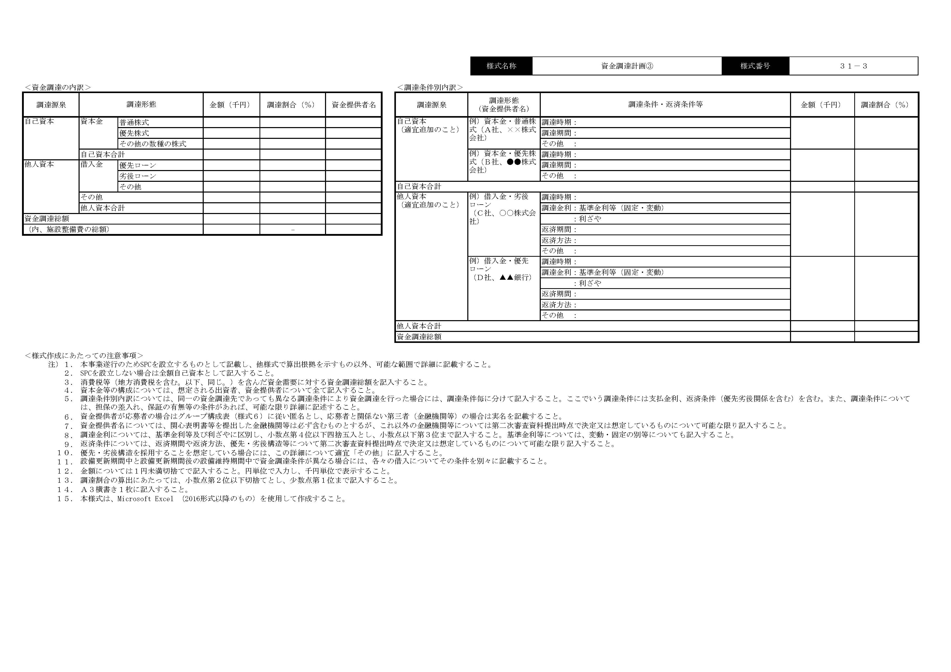

（様式３１－４）

割賦金利に関する書類

（1）割賦金利について

割賦金利：基準金利 ％＋スプレッド ％＝ ％

※ 割賦金利は、元利均等払いを前提とし、基準金利と応募者の提案による利ざや（スプレッド）の合計とする。なお、提案提出時に使用する基準金利は、入札公告日の日に財務省より公表される国債金利５年物の金利を入札用の金利確定日のレートと仮定して算定すること。
ただし、基準金利の算定結果がマイナスとなった場合は、基準金利を0%とする。

（2）割賦金利の概説

※ 割賦金利の設定条件等についての説明を簡潔に記入してください。

（様式３１－５）

（様式３１－６）
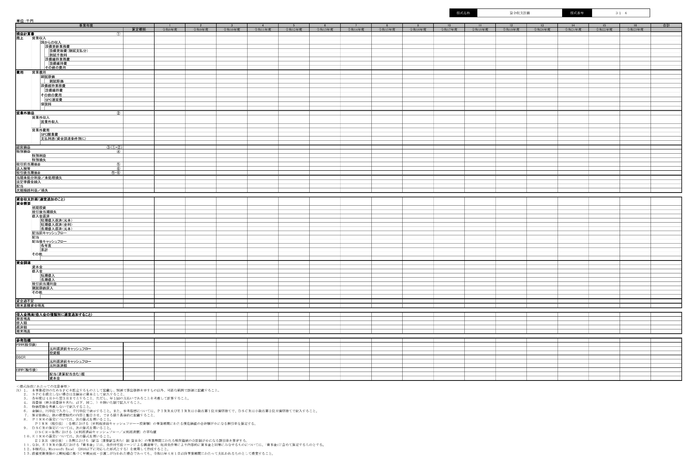

（様式３１－７）
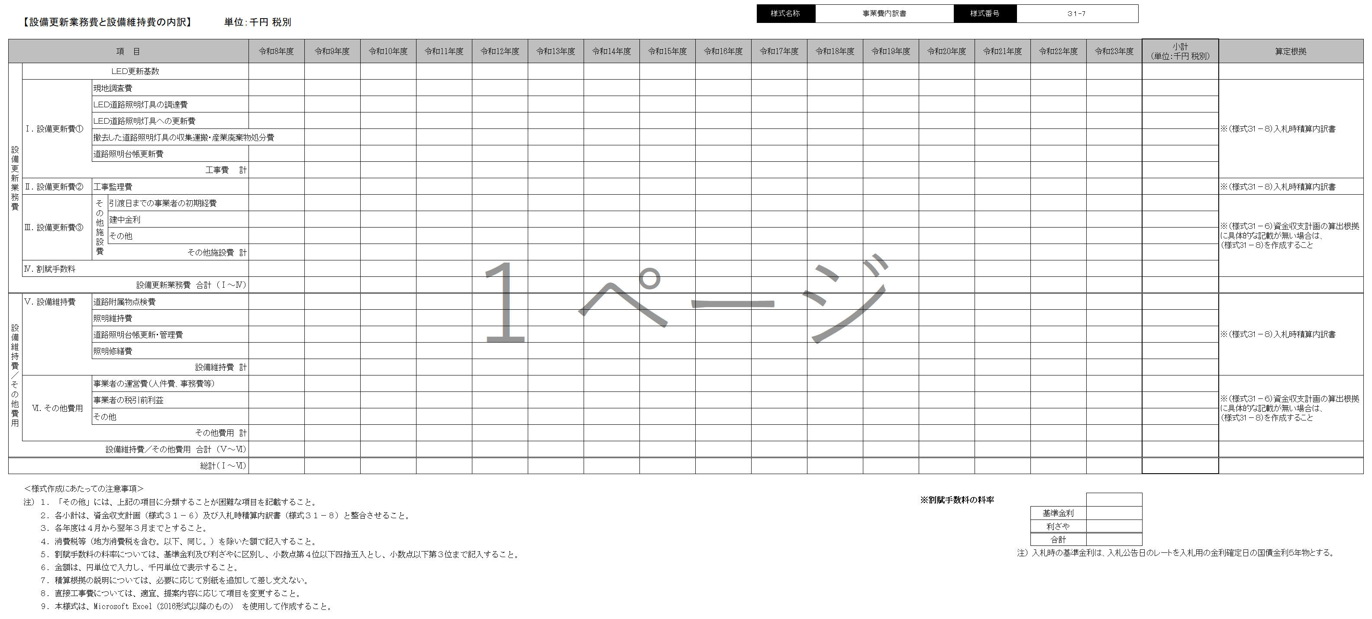

（様式３１－８）
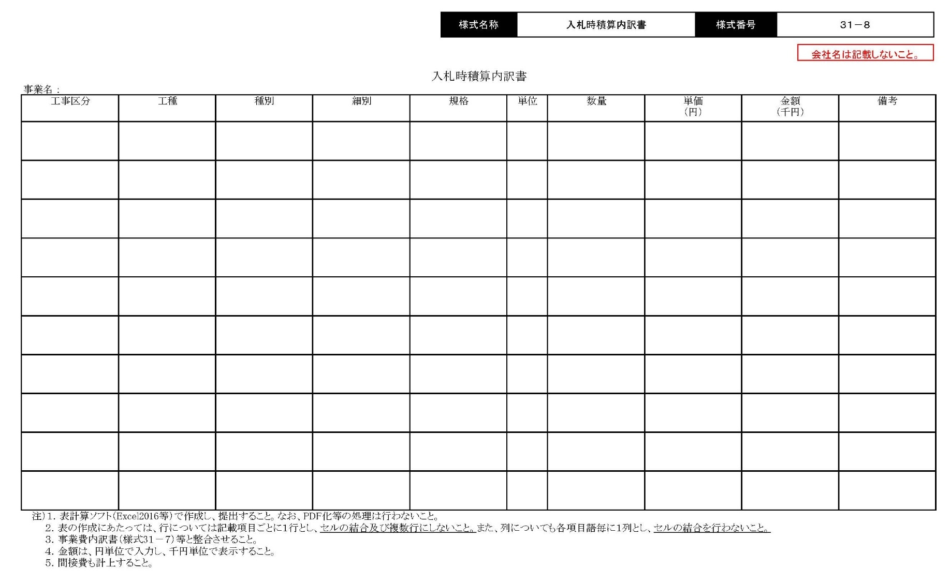

財務・資金管理
提案内容
「事業者選定基準 第6．２ 評価分類（財務・資金管理）」の評価の視点（事業安定性確保のための財務上のモニタリング方策）の評価基準を踏まえて、簡潔かつ具体的に記入してください。

- 財務面での自己監視を徹底する体制・手法が提案されており、事業の継続に向けて経理上の独立性を確保したより適切で効果的なモニタリング手法となっているか。
- 関東地方整備局等の財務モニタリングが簡便かつ効果的に実施できるような協力方法が提案されているか。

注）１．Ａ４版２ページ以内 | 提案受付番号

相武国道事務所管内道路照明施設整備等ＰＦＩ事業

提案書
［設備更新計画］

提案受付番号

設備更新における各種業務の計画①
提案内容
「事業者選定基準 第6．３ 評価分類（設備更新における各種業務の計画）」 評価の視点（施工段階の手戻りを最小化する現地調査の具体的な提案）の評価基準を踏まえて、簡潔かつ具体的に記入してください。

- 現況の未ＬＥＤ照明の状況を効率的かつ確実に把握する方法・手順等について、具体的な提案がされているか。
- 調査結果を関東地方整備局と迅速に共有し、協議できる体制が構築されているか。
- 調査時の安全対策が具体的に提案されているか。

注）１．相武国道事務所管内道路照明施設整備等ＰＦＩ事業に係る工事に対する施工計画を記載する上での現場条件等も記載すること。
２．適宜、必要な図面・スケッチ等を用いて提案すること。

注）１．Ａ４版３ページ以内 | 提案受付番号

（様式３４－２）
設備更新における各種業務の計画②
提案内容
「事業者選定基準 第6．３ 評価分類（設備更新における各種業務の計画）」 評価の視点（各種業務の工程を最適化する具体的な提案）の評価基準を踏まえて、簡潔かつ具体的に記入してください。
- 現地調査から施工、電力需給契約手続きまでの全体工程において、工事の遅れにつながる要因を踏まえた効率的かつ効果的な施工計画が提案されているか。
- 器材の仕様等の関東地方整備局による事前確認や設置完了後の性能確認が確実かつ迅速に行える体制が構築されているか。
- 工程に影響を与えることがないように、タイムリーな器材の供給が実現性の高いものとなっているか。

注）１．相武国道事務所管内道路照明施設整備等ＰＦＩ事業に係る工事に対する施工計画を記載する上での現場条件等も記載すること。
２．適宜、必要な図面・スケッチ等を用いて提案すること。

補足様式
（様式34－10）設備更新業務に関する工程表（●年度）
注）１．Ａ４版３ページ以内 | 提案受付番号

（様式３４－３）
設備更新における各種業務の計画③
提案内容
「事業者選定基準 第6．３ 評価分類（設備更新における各種業務の計画）」 評価の視点（工期短縮によるCo2削減効果の提案）の評価基準を踏まえて、簡潔かつ具体的に記入してください。
- 設備更新（全灯）の工期短縮によるCo2削減効果の提案について評価する。
※工期短縮によるCo2削減効果の提案は月単位とする。
評価点＝提案値（ｔ-Co2）／提案最大値（ｔ-Co2）×15点
【計算条件】
高圧ナトリウムランプ（NH220）2,340灯をLEDモジュール（KCE100-2）に1ヶ月工期短縮して更新することにより、41.4t-Co2削減される試算としているが、設備更新（全灯）を1ヶ月工期短縮することによるCo2削減量も41.4t-Co2とする。
例）設備更新（全灯）を
1ヶ月工期短縮する提案の場合： 41.4t-Co2削減
2ヶ月工期短縮する提案の場合： 82.8t-Co2削減

注）１．Ａ４版１ページ以内 | 提案受付番号

（様式３４－４）
設備更新における各種業務の計画④
提案内容
「事業者選定基準 第6．３ 評価分類（設備更新における各種業務の計画）」 評価の視点（工事における品質確保の具体的な提案）の評価基準を踏まえて、簡潔かつ具体的に記入してください。

- 品質確保と施工体制に関する提案が優れたものとなっているとともに、これらを確認できる実績及び根拠等の資料が示されているか。
- 新設ＬＥＤ道路照明の自主検査について、関東地方整備局の確認が効率的かつ効果的に行える方策の提案がされているか。

注）１．適宜、必要な図面・スケッチ等を用いて提案すること。

注）１．Ａ４版２ページ以内 | 提案受付番号

（様式３４－５）
設備更新における各種業務の計画⑤
提案内容
「事業者選定基準 第6．３ 評価分類（設備更新における各種業務の計画）」 評価の視点（更なるCo2削減に対する提案）の評価基準を踏まえて、簡潔かつ具体的に記入してください。

- 要求水準書にて求める器材仕様である「道路・トンネル照明器材仕様書・同解説（平成30年版）」以上の定格消費電力の削減の提案について評価する。
【対象器具】
道路照明用LEDモジュール用制御装置（KCE100-2）
評価点＝（１－提案値（W）／108W）×15点

※本様式のページ数の他、調達予定の機材仕様書等の写しを添付すること。

注）１．Ａ４版１ページ以内 | 提案受付番号

（様式３４－６）
設備更新における各種業務の計画⑥
提案内容
「事業者選定基準 第6．３ 評価分類（設備更新における各種業務の計画）」 評価の視点（ライフサイクルコストに関する提案）の評価基準を踏まえて、簡潔かつ具体的に記入してください。

- 要求水準書にて求める器材仕様である「道路・トンネル照明器材仕様書・同解説（平成30年版）」以上のLEDモジュールの定格寿命（h）の提案について評価する。
【対象器具】
LEDモジュール（KCE100-2）
評価点＝（１－60,000h／提案値（h））×15点

※ＬＥＤモジュールの寿命試験は、JIS C 8155付属書Ｃ（光束維持率試験及び
寿命試験の点灯条件）によるものとし、当該モジュールの定格寿命は、
ガイドラインで示す方法により算出された、推定寿命(単位:時間)を提案値と
記載するとともに、証明書として、本様式のページ数の他、「試験成績表」の写しを添付すること。
注）１．Ａ４版１ページ以内 | 提案受付番号

（様式３４－７）
設備更新における各種業務の計画⑦
提案内容
「事業者選定基準 第6．３ 評価分類（設備更新における各種業務の計画）」 評価の視点（品質保証に関する提案）の評価基準を踏まえて、簡潔かつ具体的に記入してください。

- 設備機器本体等の契約不適合責任期間（1年）を超える提案について評価する。
１年を超え２年以内：３点
２年を超え３年以内：６点
３年を超え４年以内：９点
４年を超え５年以内：12点
５年を超える場合 ：15点

注）１．Ａ４版１ページ以内 | 提案受付番号

（様式３４－８）
設備更新における各種業務の計画⑧
提案内容
「事業者選定基準 第6．３ 評価分類（設備更新における各種業務の計画）」 評価の視点（安全性確保並びに周辺環境への影響抑制についての方策）の評価基準を踏まえて、簡潔かつ具体的に記入してください。

- 施工時の適切な安全対策が提案されているか。
- 車道及び歩道の交通規制において、安全で効率的な配慮がなされているか。
- 周辺居住者、道路利用者、周辺都市基盤等の周辺環境（騒音・振動・粉塵等）への施工上の配慮がされているか。

注）１．適宜、必要な図面・スケッチ等を用いて提案すること。

注）１．Ａ４版３ページ以内 | 提案受付番号

（様式３４－９）
設備更新における各種業務の計画⑨
提案内容
「事業者選定基準 第6．３ 評価分類（設備更新における各種業務の計画）」 評価の視点（新技術などによる有益な工夫）の評価基準を踏まえて、簡潔かつ具体的に記入してください。

- 新技術情報提供システム（NETIS）登録技術等の有用な新技術を活用する提案があるか。
- ライフサイクルコストや設備維持の効率化に有益な方法の提案がされているか。

注）１．適宜、必要な図面・スケッチ等を用いて提案すること。

注）１．Ａ４版２ページ以内 | 提案受付番号

（様式３４－１０）
設備更新業務に関する工程表（●年度）
項 目 | 単位 | 数量 | ４月 |  |  | ５月 |  |  | ６月 |  |  | ７月 |  |  | ８月 |  |  | ９月 |  |  | 10月 |  |  | 11月 |  |  | 12月 |  |  | １月 |  |  | ２月 |  |  | ３月
工程管理に係わる技術的所見

注）１．年度毎に１枚ずつ作成すること。

交通環境への配慮
提案内容
「事業者選定基準 第6．３ 評価分類（交通環境への配慮）」の評価の視点（施工にあたっての交通環境への配慮）及び評価基準を踏まえて、簡潔かつ具体的に記入してください。

- 主要幹線道路における通行車両に対して、施工時の渋滞発生を抑制する提案がされているか。

注）１．Ａ４版２ページ以内 | 提案受付番号

相武国道事務所管内道路照明施設整備等ＰＦＩ事業

提案書
［設備維持計画］

提案受付番号

設備維持における各種業務の計画①
提案内容
「事業者選定基準 第6．４ 評価分類（設備維持における各種業務の計画）」の評価の視点（経年劣化や破損等の早期発見や、性能維持を目的とした点検及び設備維持についての方策）の評価基準を踏まえて、簡潔かつ具体的に記入してください。

- 事業対象区域に存する道路照明の経年劣化や破損等を、早期に発見できるような提案がされているか。
- 道路照明の性能維持を目的とした的確な設備維持の提案がされているか。
- 点検データを分析することにより、設備維持の合理化に資する具体的かつ実現性がある提案がされているか。

注）１．Ａ４版３ページ以内 | 提案受付番号

（様式３７－２）
設備維持における各種業務の計画②
提案内容
「事業者選定基準 第6．４ 評価分類（設備維持における各種業務の計画）」の評価の視点（設備維持及び照明修繕を実施する場合の、具体的な施工計画及び安全性確保の方策）の評価基準を踏まえて、図・表を用いて簡潔かつ具体的に記入してください。

- 工事材料を迅速に調達するための方法が提案されているか。
- 工事材料や施工品質の確保に関する具体的な提案があるか。
- 事故等の非常時に、迅速に対応できる体制が構築されているか。
- 非常時・災害時における安全確保への配慮が優れているか。
- 新技術情報提供システム（NETIS）登録技術等の有用な新技術を活用する提案があるか。
注）１．Ａ４版３ページ以内 | 提案受付番号

（様式３７－３）
設備維持における各種業務の計画③
提案内容
「事業者選定基準 第6．４ 評価分類（設備維持における各種業務の計画）」の評価の視点（道路照明台帳更新・管理における効率化の具体的な提案）の評価基準を踏まえて、簡潔かつ具体的に記入してください。

- 電子データ等を効率よく活用した台帳の更新・管理体制の提案があるか。
- ICT の活用等、最新の台帳データを関東地方整備局と共有し、迅速に更新できる方策が提案されているか。
注）１．Ａ４版３ページ以内 | 提案受付番号

交通環境への配慮
提案内容
「事業者選定基準 第6．４ 評価分類（交通環境への配慮）」の評価の視点（施工にあたっての交通環境への配慮）の評価基準を踏まえて、簡潔かつ具体的に記入してください。

- 主要幹線道路における通行車両に対して、施工時の渋滞発生を抑制する提案がされているか。
注）１．Ａ４版２ページ以内 | 提案受付番号

相武国道事務所管内道路照明施設整備等ＰＦＩ事業

提案書
［賃上げの実施］

※全ての構成員（代表企業、構成企業及び協力企業）が表明した場合のみ評価する様式である

提案受付番号

【暦年で表明する場合】 ※この吹き出しは資料提出時には削除してください
競争参加する工事・業務の契約予定年と同じ暦年による表明が必要です
例えば、契約予定月がR8.1.1～R8.12.31の場合は ⇒「令和8年」での表明
契約予定月がR9.1.1～R9.12.31の場合は ⇒「令和9年」での表明 となります
記載例「当社は、令和8年において、給与等受給者一人あたりの・・・」
【事業年度で表明する場合】
契約予定の国の会計年度内に開始する御社の事業年度期間（国の会計年度ではありません）を記載してください
契約予定の国の会計年度の4月以降に開始する最初の事業年度であることが必要です
記載例「当社は、令和8年度（令和8年6月1日から令和9年5月31日までの当社事業年度）において、・・・」

（様式３９－１） 【大企業用】

従業員への賃金引上げ計画の表明書

当社は、○年度（令和○年○月○日から令和○年○月○日までの当社事業年度）（又は○年）において、給与等受給者一人あたりの平均受給額を対前年度（又は対前年）増加率○％以上とすること
を表明いたします。
状況に応じいずれかを選択※

※本表明書をもって初めて従業員に賃上げを表明する場合は上段を、本表明書以外のところで従業員に賃上げを表明している場合は下段を選択してください。
を従業員と合意したことを表明いたします。

令和 年 月 日株式会社○○○○
【本表明書をもって初めて従業員に賃上げを表明する場合】
・「表明いたします。」を選択して、
「従業員と合意したことを表明いたします。」は削除してください
【本表明書以外のところで従業員に賃上げを表明している場合】
・「従業員と合意したことを表明いたします。」を選択して、
「表明いたします。」は削除してください
※この吹き出しは資料提出時には削除してください
（法人番号を記載）
（住所を記載）
代表者氏名 ○○ ○○

上記の内容について、我々従業員は、令和○年○月○日に、○○○という方法によって、代表者より表明を受けました。
「従業員代表」及び「給与又は経理担当者」の押印を必ずしてください
※この吹き出しは資料提出時には削除してください

令和 年 月 日
株式会社○○○○
従業員代表 氏名 ○○ ○○ 印
給与又は経理担当者 氏名 ○○ ○○ 印

【※本表明書については、従業員代表及び給与又は経理担当者が押印した書類の写しの提出とする】
【大企業用】

（留意事項）
１．事業年度により賃上げを表明した場合には、当該事業年度及びその前年度の「法人事業概況説明書」を原則として当該事業年度終了月の月末から３ヶ月以内に契約締結後、別途周知する電磁的方法により提出してください。ただし、法人税法（昭和40年法律第34号）第75条の２の規定により申告書の提出期限の延長がなされた場合には、法人事業概況説明書の提出期限を同条の規定により延長された期限と同じ期限に延長するものとします。
なお、法人事業概況説明書を作成しない者においては、税務申告のために作成する類似の書類（事業活動収支計算書）等の賃金支払額を確認できる書類を提出してください。
２．暦年により賃上げを表明した場合においては、当該年及びその前年の「給与所得の源泉徴収票等の法定調書合計表」を原則として翌年の３月末までに契約締結後、別途周知する電磁的方法により提出してください。
３．上記１又は２による確認において表明書に記載した賃上げを実行していない場合若しくは本制度の趣旨を意図的に逸脱していると判断された場合又は上記確認書類を期限までに提出しない場合においては、当該事実判明後の総合評価落札方式による入札に参加する場合、技術点又は加算点を減点するものとします。
４．上記３．による減点措置については、減点措置開始日から１年間に入札公告が行われる調達に参加する場合に行われることとなります。ただし、減点事由の判明の時期により減点措置開始時期が異なることとなるため、減点措置開始時に当該事由を確認した関東地方整備局総務部契約課により適宜の方法で通知するものとします。
５．表明書の従業員代表、給与又は経理担当者（以下、従業員代表等）については特定の立場・役職等により制約するものではなく、提出者の実情に応じて選出していただくことで構いません。なお、従業員代表等の押印がない場合は加点対象となりません。表明書の提出は、押印した書類の写しとします。
６．前事業年度又は前年に、賃上げ表明に対する加点措置を受けた上で契約を締結した場合における、前回と今回の賃上げ実施期間に重複がないよう留意してください。
なお、前回の賃上げ実施期間を表明時から後ろ倒した場合、前回の賃上げ実施期間と今回の表明期間が重複することは有り得ますが、その場合も前回と今回の賃上げ実施期間には重複がないように留意してください。

前回と今回の賃上げ実施期間に重複がないよう留意してください。留意事項６．をご確認ください。
※この吹き出しは資料提出時には削除してください

【暦年で表明する場合】 ※この吹き出しは資料提出時には削除してください
競争参加する工事・業務の契約予定年と同じ暦年による表明が必要です
例えば、契約予定月がR8.1.1～R8.12.31の場合は ⇒「令和8年」での表明
契約予定月がR9.1.1～R9.12.31の場合は ⇒「令和9年」での表明 となります
記載例「当社は、令和8年において、給与等受給者一人あたりの・・・」
【事業年度で表明する場合】
契約予定の国の会計年度内に開始する御社の事業年度期間（国の会計年度ではありません）を記載してください
契約予定の国の会計年度の4月以降に開始する最初の事業年度であることが必要です
記載例「当社は、令和8年度（令和8年6月1日から令和9年5月31日までの当社事業年度）において、・・・」

（様式３９－２） 【中小企業用】

従業員への賃金引上げ計画の表明書

当社は、○年度（令和○年○月○日から令和○年○月○日までの当社事業年度）
（又は○年）において、給与総額を対前年度（又は対前年）増加率○％以上とすること
を表明いたします。
状況に応じいずれかを選択※

※本表明書をもって初めて従業員に賃上げを表明する場合は上段を、本表明書以外のところで従業員に賃上げを表明している場合は下段を選択してください。
を従業員と合意したことを表明いたします。

令和 年 月 日
株式会社○○○○
（法人番号を記載）
（住所を記載）
【本表明書をもって初めて従業員に賃上げを表明する場合】
・「表明いたします。」を選択して、
「従業員と合意したことを表明いたします。」は削除してください
【本表明書以外のところで従業員に賃上げを表明している場合】
・「従業員と合意したことを表明いたします。」を選択して、
「表明いたします。」は削除してください
※この吹き出しは資料提出時には削除してください
代表者氏名 ○○ ○○

上記の内容について、我々従業員は、令和○年○月○日に、○○○という方法によって、代表者より表明を受けました。
「従業員代表」及び「給与又は経理担当者」の押印を必ずしてください
※この吹き出しは資料提出時には削除してください

令和 年 月 日
株式会社○○○○
従業員代表 氏名 ○○ ○○ 印
給与又は経理担当者 氏名 ○○ ○○ 印

【※本表明書については、従業員代表及び給与又は経理担当者が押印した書類の写しの提出とする】
【※本表明書と併せて直近の事業年度の「法人税申告書別表１」を提出すること。（提出がない場合は加点しない）なお、「中小企業等」とは、法人税法第66 条第2項又は第3項に該当する者のことをいう。ただし、同条第5項に該当するものは除く。】
【中小企業用】

（留意事項）
１．事業年度により賃上げを表明した場合には、当該事業年度及びその前年度の「法人事業概況説明書」を原則として当該事業年度終了月の月末から３ヶ月以内に契約締結後、別途周知する電磁的方法により提出してください。ただし、法人税法（昭和40年法律第34号）第75条の２の規定により申告書の提出期限の延長がなされた場合には、法人事業概況説明書の提出期限を同条の規定により延長された期限と同じ期限に延長するものとします。
なお、法人事業概況説明書を作成しない者においては、税務申告のために作成する類似の書類（事業活動収支計算書）等の賃金支払額を確認できる書類を提出してください。
２．暦年により賃上げを表明した場合においては、当該年及びその前年の「給与所得の源泉徴収票等の法定調書合計表」を原則として翌年の３月末までに契約締結後、別途周知する電磁的方法により提出してください。
３．上記１又は２による確認において表明書に記載した賃上げを実行していない場合若しくは本制度の趣旨を意図的に逸脱していると判断された場合又は上記確認書類を期限までに提出しない場合においては、当該事実判明後の総合評価落札方式による入札に参加する場合、技術点又は加算点を減点するものとします。
４．上記３．による減点措置については、減点措置開始日から１年間に入札公告が行われる調達に参加する場合に行われることとなります。ただし、減点事由の判明の時期により減点措置開始時期が異なることとなるため、減点措置開始時に当該事由を確認した関東地方整備局総務部契約課により適宜の方法で通知するものとします。
５．表明書の従業員代表、給与又は経理担当者（以下、従業員代表等）については特定の立場・役職等により制約するものではなく、提出者の実情に応じて選出していただくことで構いません。なお、従業員代表等の押印がない場合は加点対象となりません。表明書の提出は、押印した書類の写しとします。
６．前事業年度又は前年に、賃上げ表明に対する加点措置を受けた上で契約を締結した場合における、前回と今回の賃上げ実施期間に重複がないよう留意してください。
なお、前回の賃上げ実施期間を表明時から後ろ倒した場合、前回の賃上げ実施期間と今回の表明期間が重複することは有り得ますが、その場合も前回と今回の賃上げ実施期間には重複がないように留意してください。

前回と今回の賃上げ実施期間に重複がないよう留意してください。留意事項６．をご確認ください。
※この吹き出しは資料提出時には削除してください

（様式３９－３）

１．確認書類の提出方法
○賃上げ実績の確認時、税理士又は公認会計士等の第三者により、「入札説明書に示されている基準と同等の賃上げ実績を確認できる書類であると認められる」ことが明記された書面（別紙様式）を、賃上げを行ったことを示す書類と共に提出。
※内容について、必要に応じて受注者側に確認を行う場合がある。
※仮に制度の主旨を意図的に逸脱していることが判明した場合には、事後であってもその後に減点措置を行う。
※なお、賃上げ促進税制の優遇措置を受けるために必要な税務申告書類をもって賃上げ実績を証明することも可能である。

２．「同等の賃上げ実績」と認めることができる場合の考え方
○中小企業等においては、実情に応じて「給与総額」又は「一人当たりの平均受給額」いずれを採用することも可能。
○各企業の実情を踏まえ、継続雇用している従業員のみの基本給や所定内賃金などにより評価することも可能。
○入札説明書等に示した賃上げ実績の確認方法で従業員の給与を適切に考慮できない場合、適切に控除や補完を行って評価することも可能。

※なお、本制度において、企業の賃上げ表明を行う様式には従業員代表及び給与又は経理担当者の記名捺印を求めており、企業の真摯な対応を期待するものである。
※例えば、役員報酬を上げるのみとなっているなど、実態として従業員の賃上げが伴っていないにも関わらず、実績確認を満足するために恣意的に評価方法を採用することや賃上げを表明した期間の開始前の一定期間において賃金を意図的に下げる等により賃上げ表明期間の賃上げ率の嵩上げを図ること等は、本制度の趣旨を意図的に逸脱している行為と見なされる。
※ボーナス等の賞与及び諸手当を含めて判断するかは、企業の実情を踏まえて判断することも可能とする。

（具体的な場合の例）
（〇各企業の実情を踏まえ、継続雇用している従業員のみの基本給や所定内賃金などにより評価することも可能）
・ ベテラン従業員等が退職し、新卒採用等で雇用を確保することで給与総額が減少する場合等は、継続雇用している給与等受給者への支給額で給与総額等を評価する。
・ 定年退職者の再雇用などで給与水準が変わる者を除いて給与総額等を評価する。
・ ワーク・ライフ・バランス改善の取組を考慮するため、育児休暇や介護休暇の取得者など給与水準が変わる従業員等を除いて給与総額等を評価する。
・ 働き方改革を進める中で、時間外労働規制の令和６年４月からの適用に対応するため、計画的に超過勤務を減らしている場合については、超過勤務手当等を除いて給与総額等を評価する。
・ 災害時には昼夜を問わず、一時的に人員も増強してその対応に従事することが求められ、その対価として超過勤務手当等が従業員等に支給される。災害対応は、自ら制御できない年変動があり、このような場合、超過勤務や一時雇用を除いて給与総額等を評価する。
・ 業績に応じて支給する一時金や賞与等を除いて給与総額等を評価する。

（〇入札説明書等に示した賃上げ実績の確認方法で従業員の給与を適切に考慮できない場合、適切に控除や補完が行われたもので評価する）
・ 実績確認に用いるとされた主要科目に一部の従業員の給与が含まれない場合、別途これを考慮して評価する。
・ 実績確認に用いるとされた主要科目に外注や派遣社員の一時的な雇い入れによる労務費が含まれてしまう場合、これを除いて評価する。
・ 実績確認に用いるとされた主要科目に退職給付引当金繰入額といった実際に従業員に支払われた給与でないものが含まれてしまう場合は、これを除いて評価する。
・ 役員報酬が含まれること等により従業員の賃金実態を適切に反映できない場合は、これを除いて評価する。
・ 令和８年４月以降の最初の事業年度開始時よりも前の令和８年度中に賃上げを実施した場合は、その賃上げを実施したときから１年間の賃上げ実績を評価する。
- 事業年度開始月よりも後の賃上げについて、次のいずれにも該当する場合には、事業年度開始月よりも後の賃上げ開始月から１年間の賃上げ実績を評価することができる。
- 契約締結日の属する国の会計年度内に賃上げが行われていること。
※暦年中の賃上げを表明している場合にあっては、当該暦年内に賃上げが行われていること。
- 例年の賃上げ実施月に賃上げを実施していること。（意図的に賃上げ実施月を遅らせていないこと）
※この場合の賃上げ実績の確認時期は、事業年度終了後を基準とするのではなく、実際の賃上げ実施期間の終了時を基準とするため、確認書類の提出期限は、実際の賃上げ実施期間の終了月の月末から３ヶ月以内となる。

※なお、上記は例示であり、ここに記載されている例に限定されるものではない。

（様式３９－４）
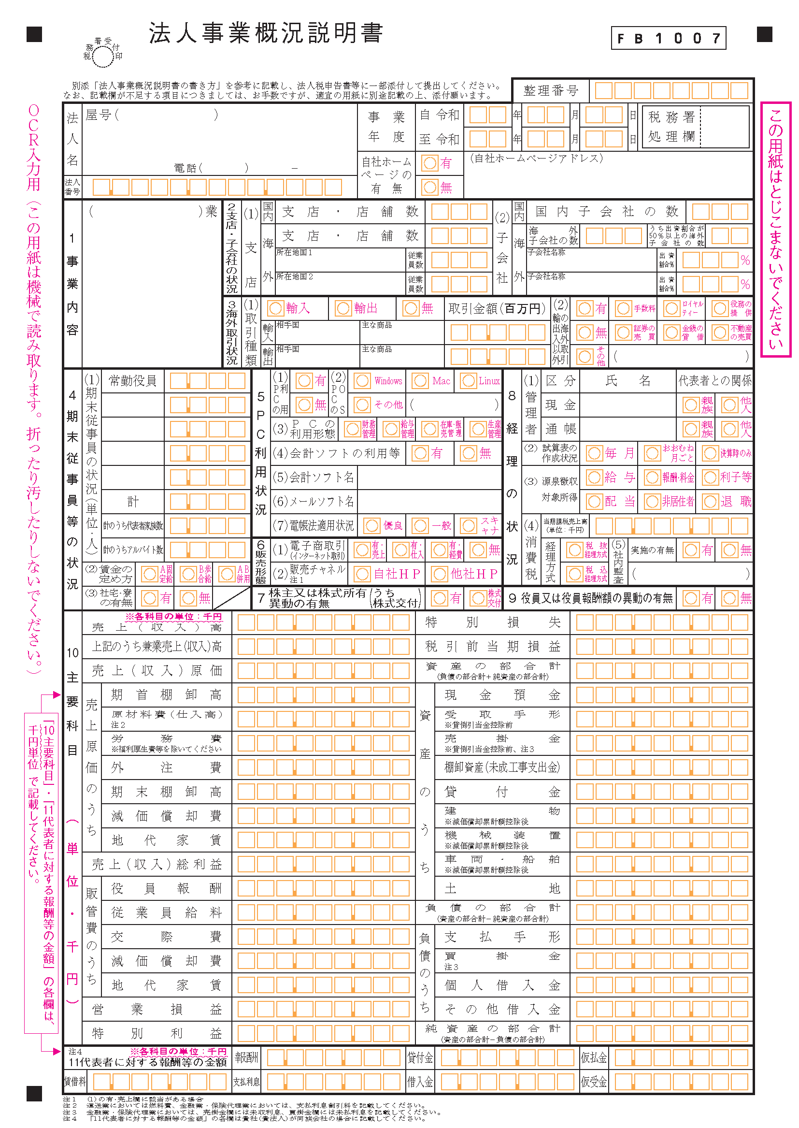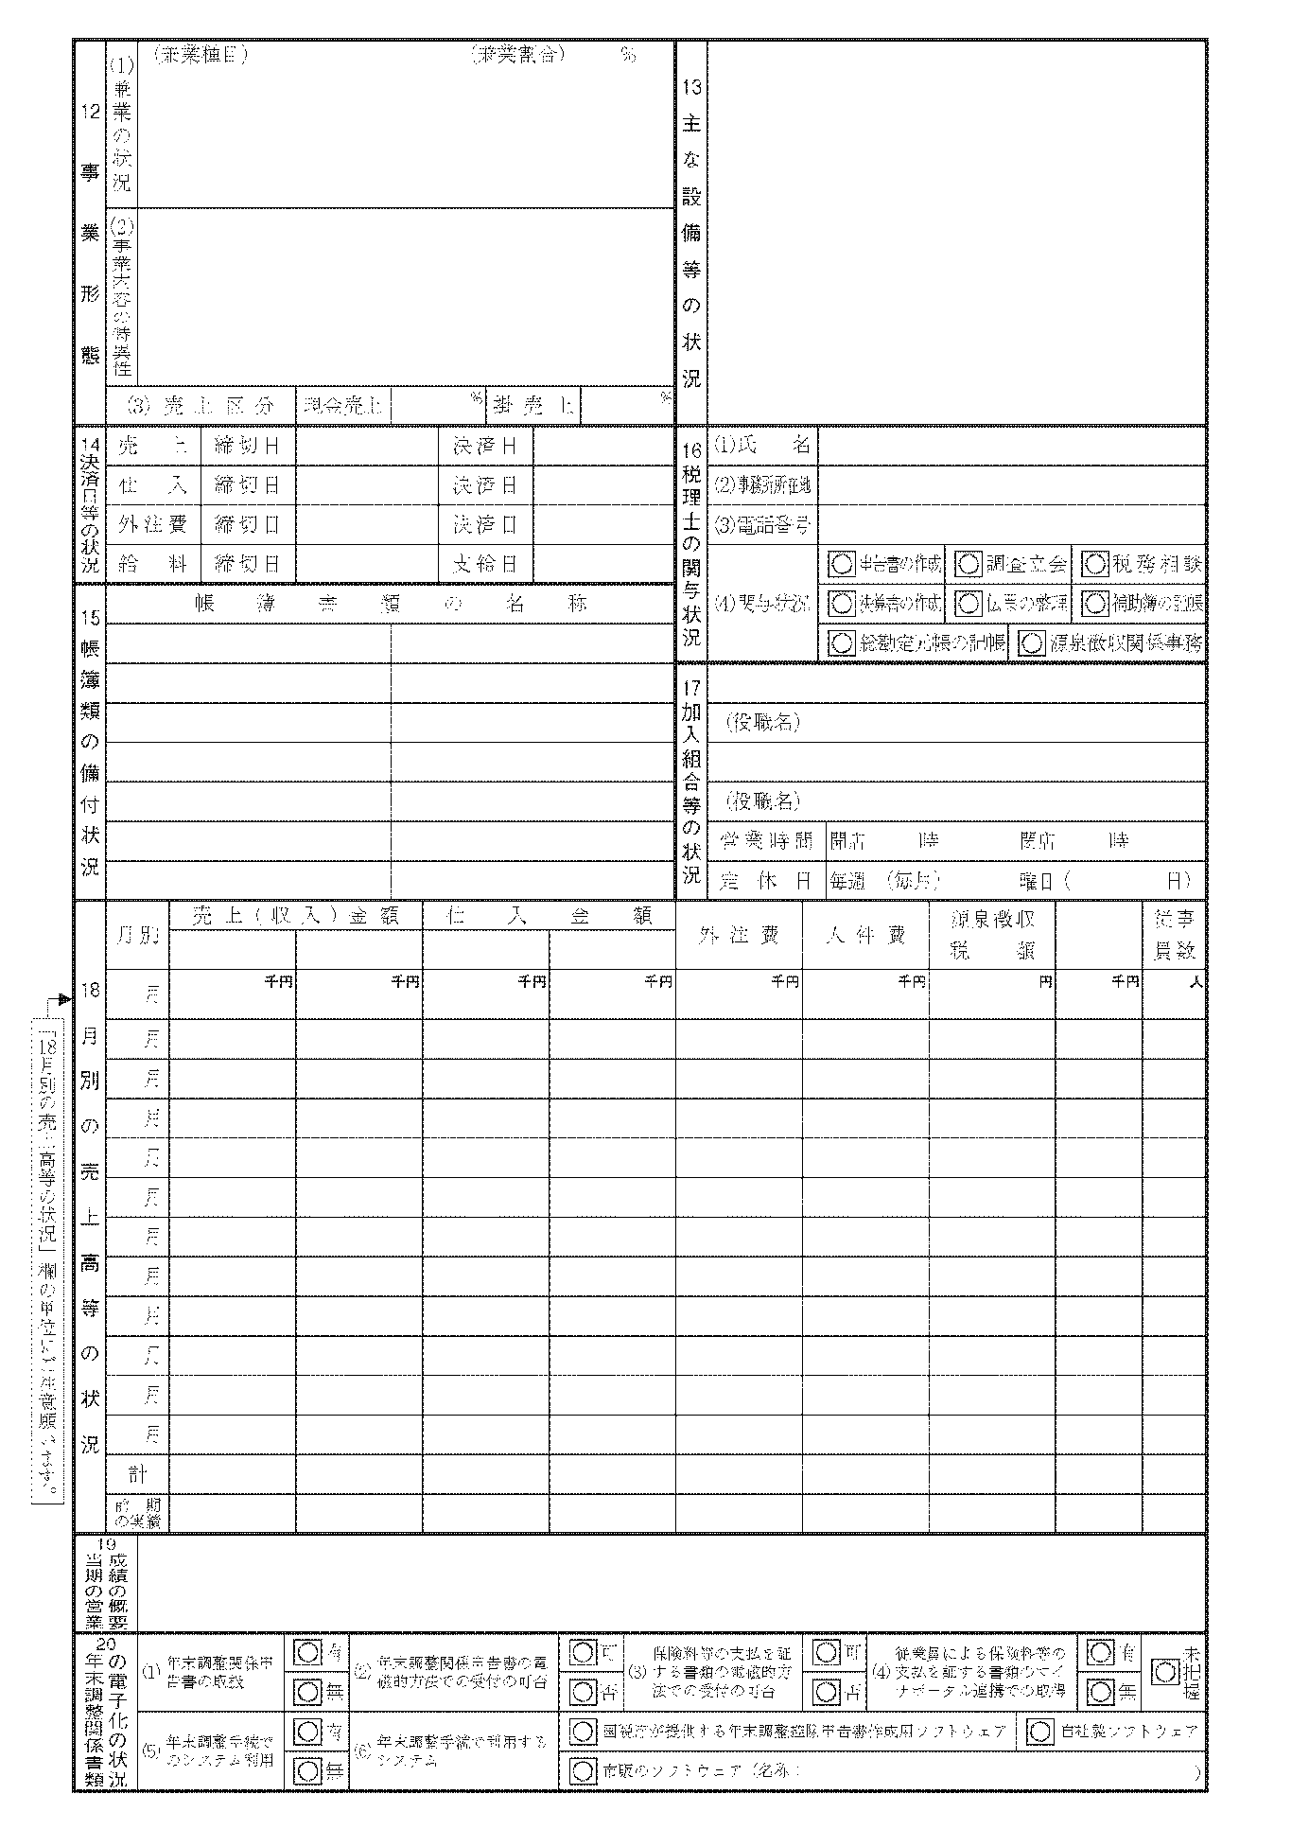

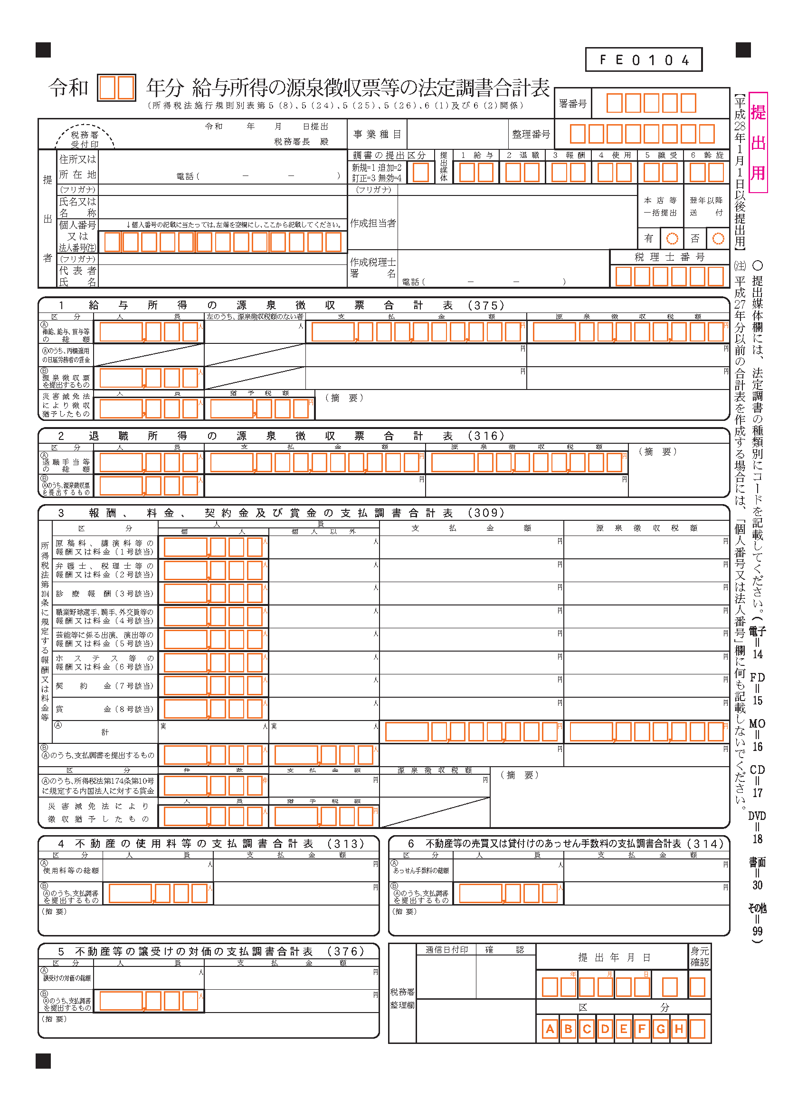
（様式３９－５）
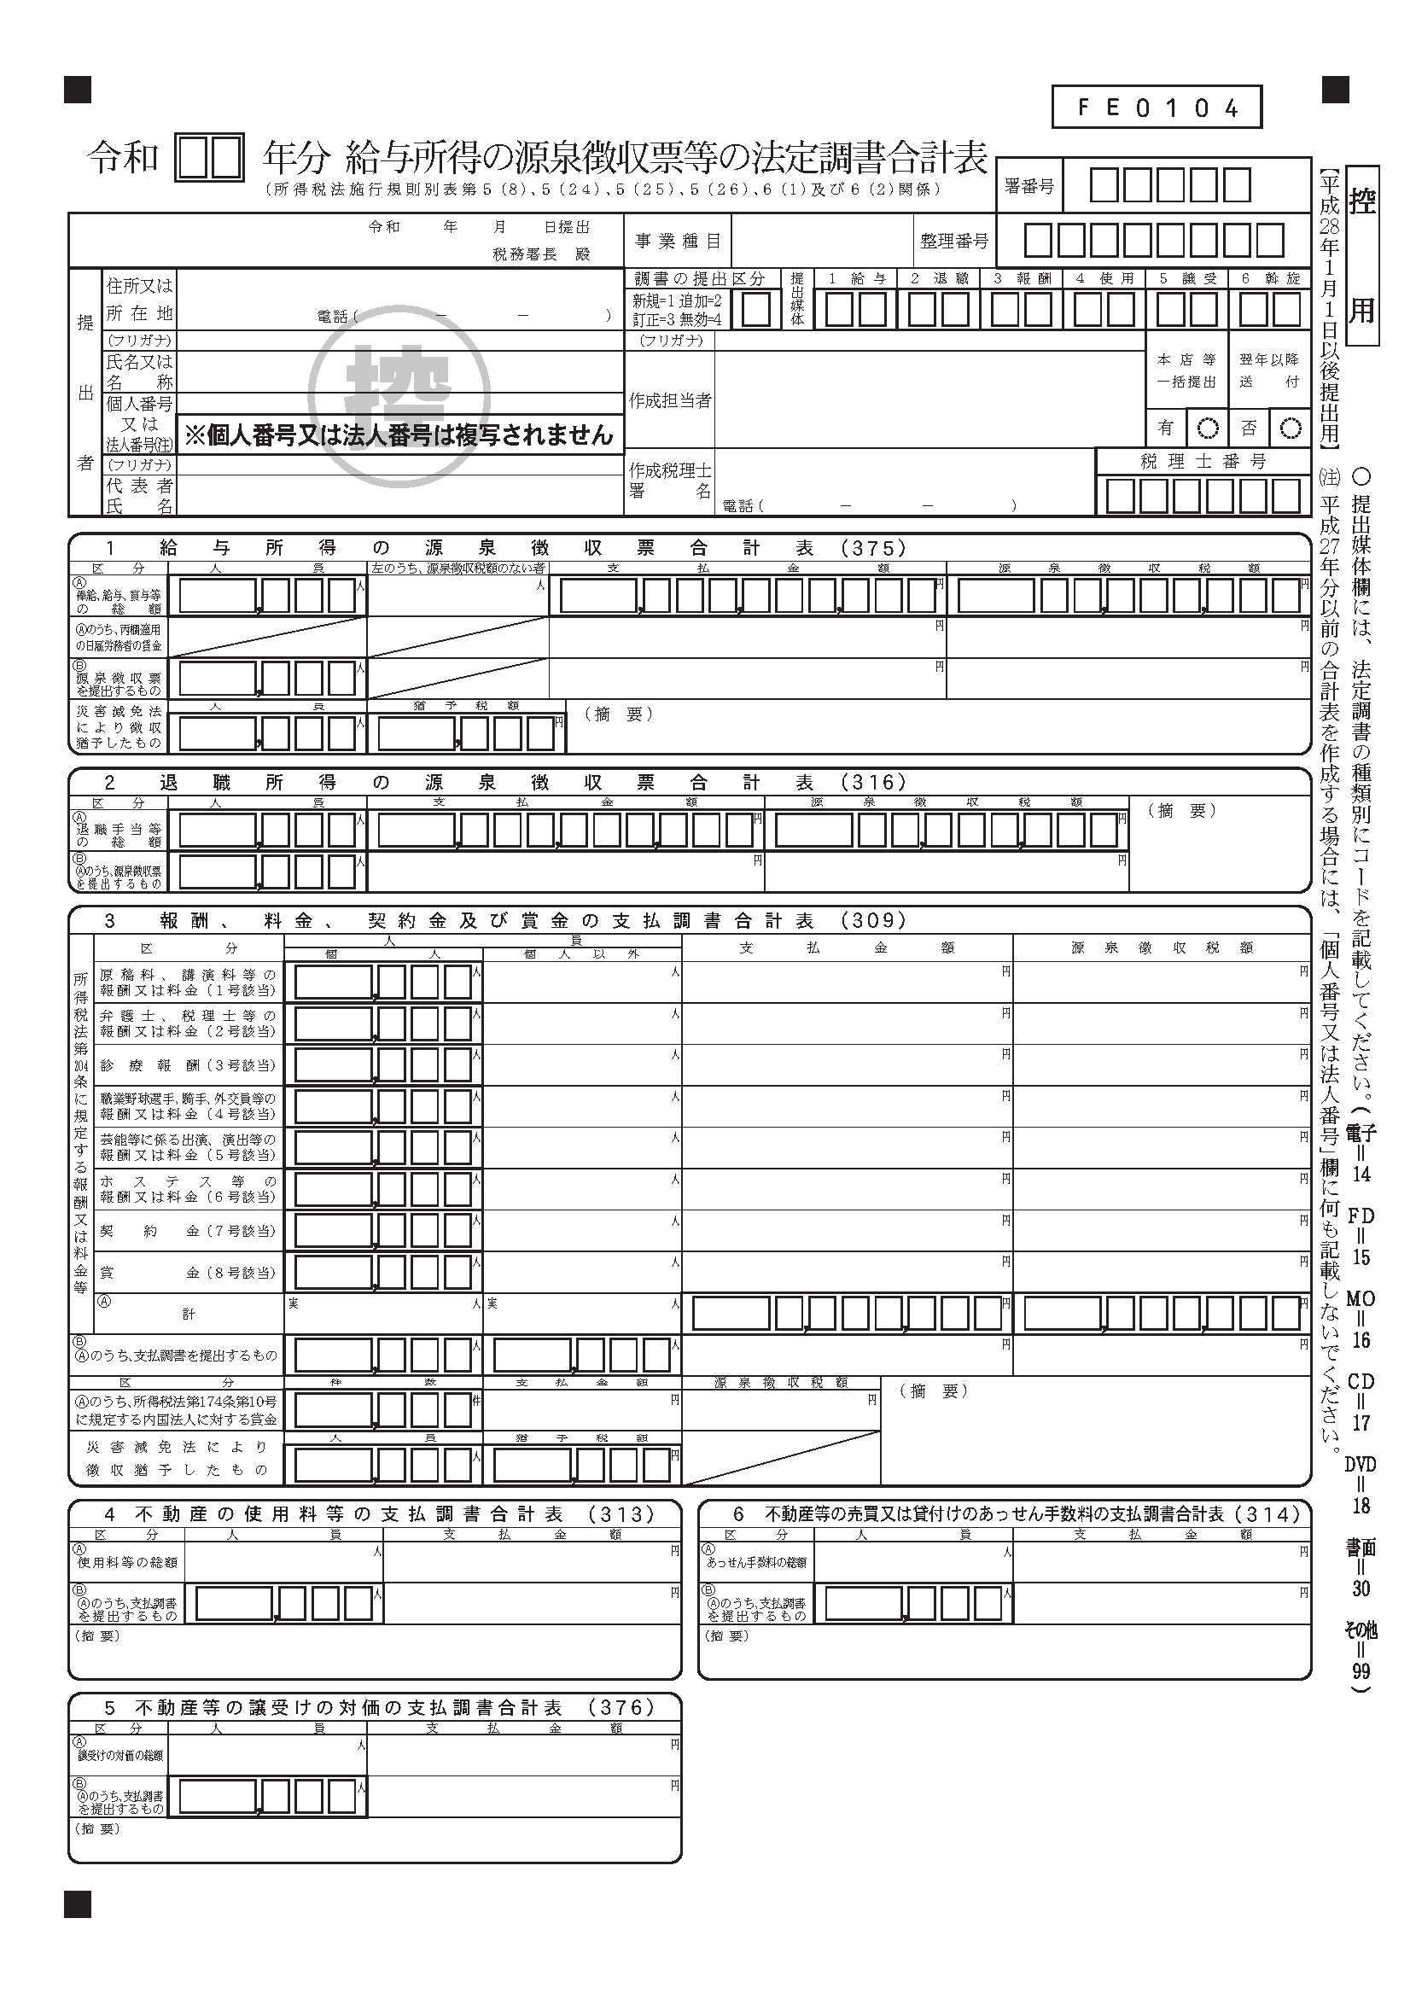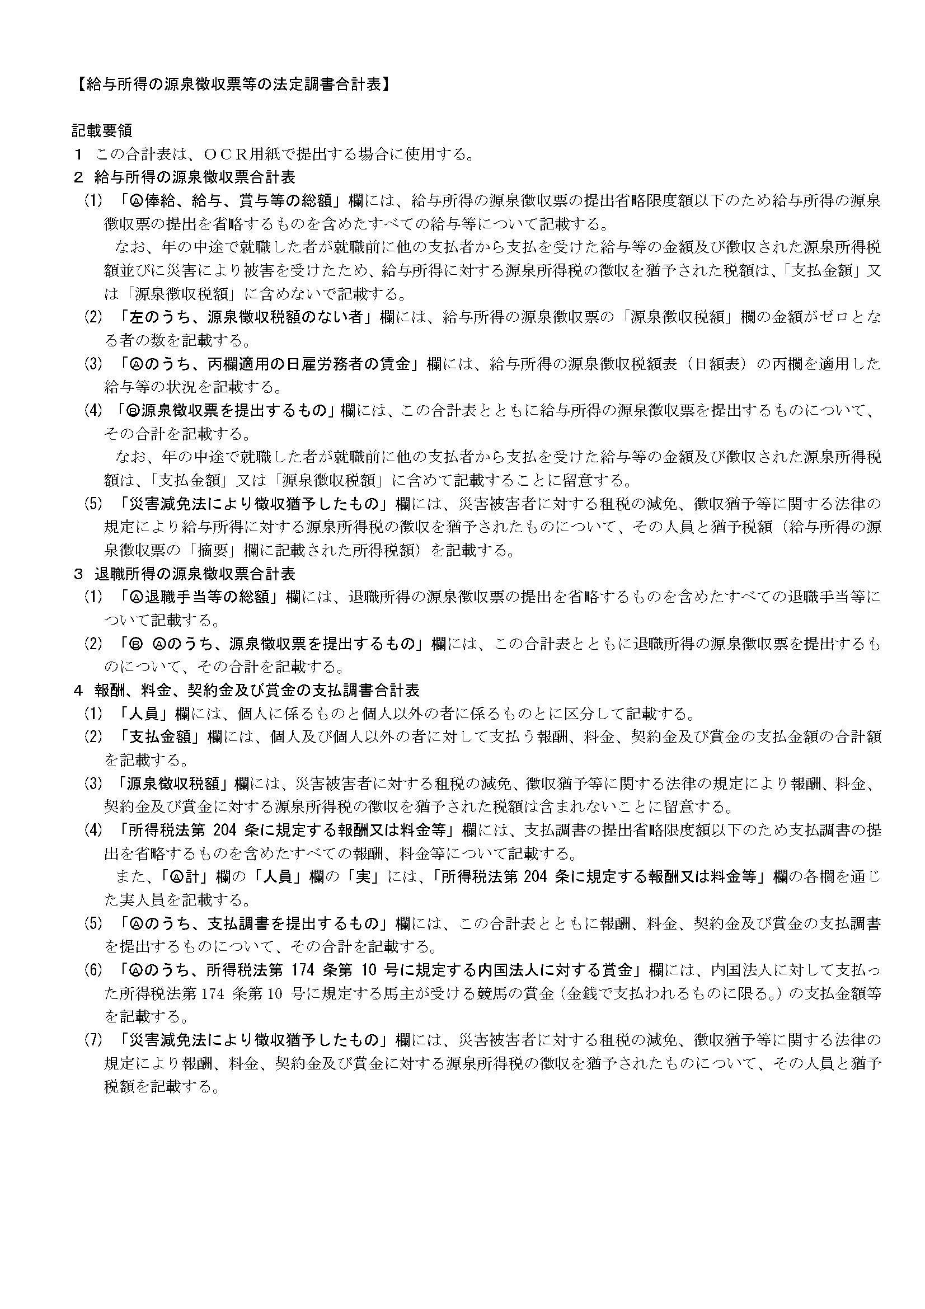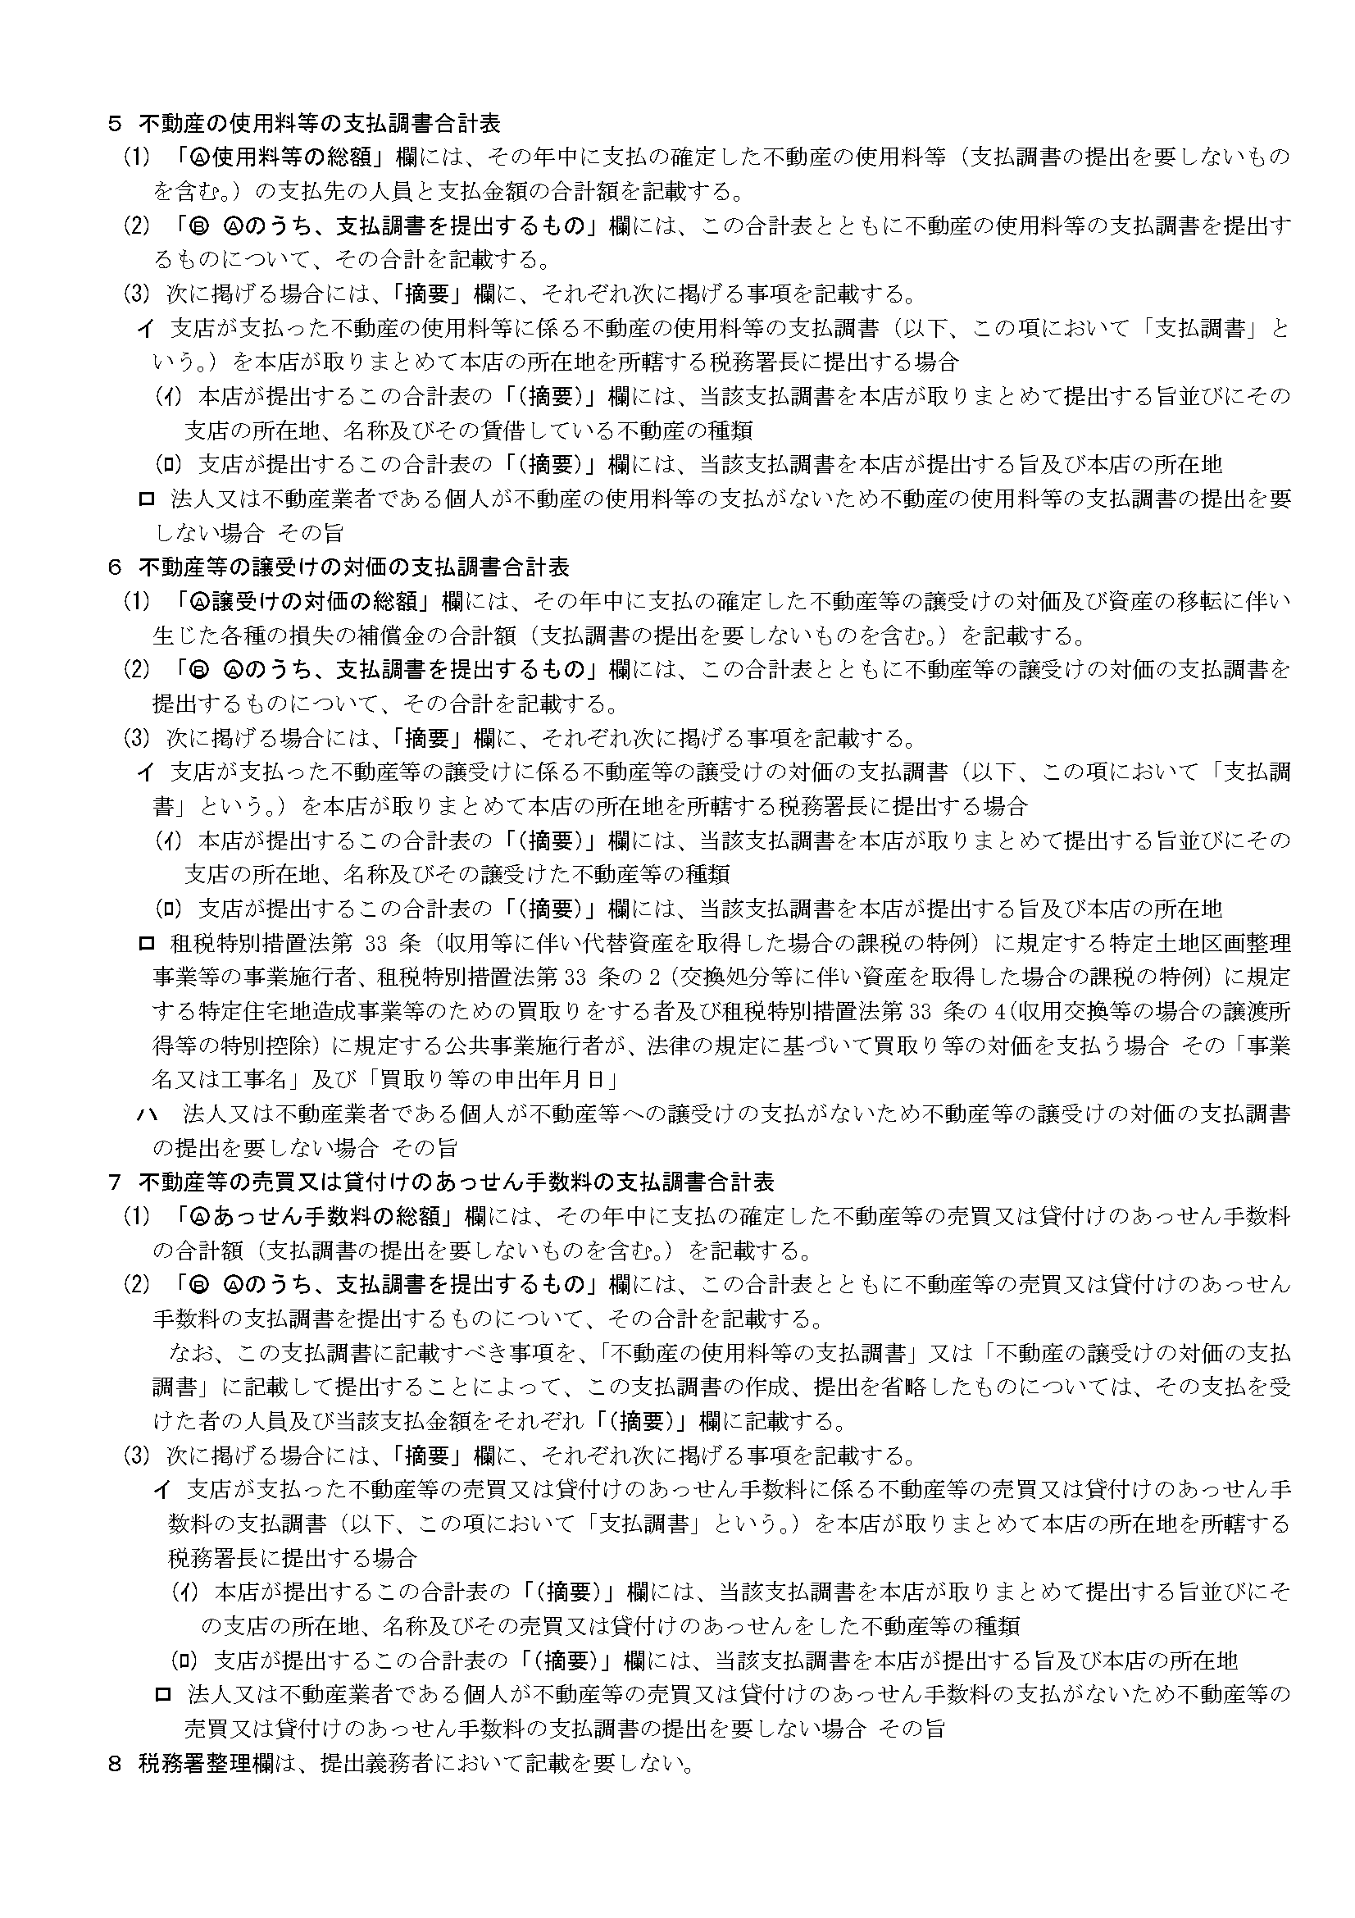

相武国道事務所管内道路照明施設整備等ＰＦＩ事業

提案書
［ワーク・ライフ・バランス等推進の実施］

※全ての構成員（代表企業、構成企業及び協力企業）が表明した場合のみ評価する様式である

提案受付番号

ワーク・ライフ・バランス関連認定制度の認定の有無
会社名：○○○○建設（株）
１．女性の職業生活における活躍の推進に関する法律に基づく認定等
□ | 「プラチナえるぼし認定」を取得（又は相当※）している。
□ | えるぼし３段階目の認定を取得（又は相当※）している。
□ | えるぼし２段階目の認定を取得（又は相当※）しており、  かつ、「評価項目３：労働時間等の働き方」の基準を満たしている。
□ | えるぼし１段階目の認定を取得（又は相当※）しており、  かつ、「評価項目３：労働時間等の働き方」の基準を満たしている。
２．次世代育成支援対策推進法に基づく認定
□ | 「プラチナくるみん認定」を取得（又は相当※）している。
□ | 「くるみん認定」（令和７年４月１日以降の基準）を取得（又は相当※）している。
□ | 「くるみん認定」（令和４年４月１日～令和７年３月３１日までの基準）を取得（又は相当※）している。
□ | 「くるみん認定」（平成２９年４月１日～令和４年３月３１日までの基準）を取得（又は相当※）している。
□ | 「トライくるみん認定」（令和７年４月１日以降の基準）を取得（又は相当※）している。
□ | 「トライくるみん認定」（令和４年４月１日～令和７年３月３１日までの基準）を取得（又は相当※）している。
□ | 「くるみん認定」（平成２９年３月３１ 日までの基準）を取得（又は相当※）している。
３．若者雇用促進法に基づく認定
□ | 若者雇用促進法に基づく認定（ユースエール認定）を取得（又は相当※）している。

注）１～３の項目について、該当するもののチェック欄を「■」とすること。
注）チェック欄を「■」としたものについて、該当することを証明する書類（認定通知書の写し）を添付すること。
注）申請できる件数は１件とする。複数の認定を受けている場合でも、重複しての加点はしない。
※「ワーク・ライフ・バランス等の推進に関する外国法人の確認事務取扱要綱」第２条に規定する同要綱の対象となる外国法人の場合。チェック欄を「■」としたものについて、該当することを証明する書類（内閣府男女共同参画局長による認定等相当確認通知書の写し）を添付すること。

